
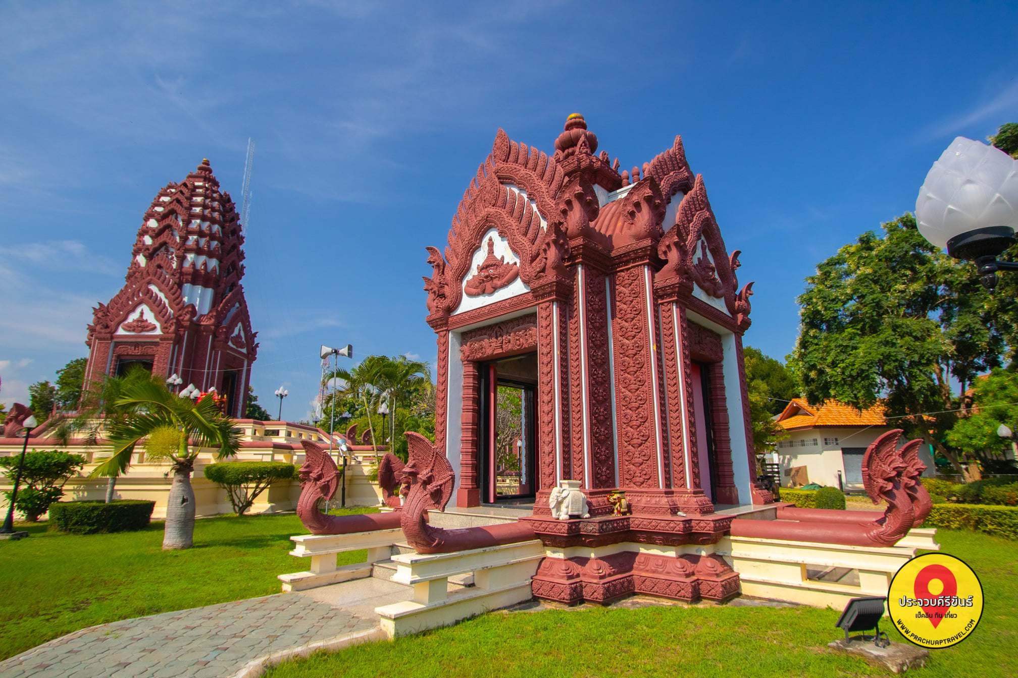
รายงานผลการปฏิบัติราชการ
ประจำปีงบประมาณ พ.ศ.2567

มีนาคม 2567

งานสืบสวนปราบปราม
งานบริการคนต่างด้าว
งานตรวจบุคคลและพาหนะ
งานอำนวยการ/ธุรการ
งานควบคุมคนต้องห้ามและส่งกลับ






สารบัญ

หน้า
รายงานผลการปฏิบัติราชการ ประจำเดือน มีนาคม 2567
- งานสืบสวนปราบปราม 1
- งานบริการคนต่างด้าว 4
- งานตรวจบุคคลและพาหนะ 6
- งานอำนวยการ/ธุรการ 20
- งานควบคุมคนต้องห้ามและส่งกลับ 35


1
ข้อมูล ณ วันที่ 31 มีนาคม 2566
รายงานการปฏิบัติราชการประจำเดือน มีนาคม
ประจำปีงบประมาณ พ.ศ. 2567
ตรวจคนเข้าเมืองจังหวัดประจวบคีรีขันธ์
1. งานสืบสวนปราบปราม

26 มีนาคม 2567

เมื่อวันที่ 26 มี.ค.67 ได้จับกุมตัว
1. นายวันเซอุน (นามสมมุติ ) อายุ 35 ปี สัญชาติเมียนมา
- ในข้อหา “ช่วยเหลือซ่อนเร้นหรือช่วยเหลือด้วยประการใดๆ เพื่อให้คนต่างด้าวซึ่งเข้ามาในราชอาณาจักรโดยฝ่าฝืน พ.ร.บ.คนเข้าเมืองฯ พ้นจากการจับกุม”
2. ได้จับกุมบุคคลต่างด้าว จำนวน 3 ราย (ชาย 2 ราย / หญิง 1 ราย ) สัญชาติเมียนมา
- ในข้อหา “เป็นบุคคลต่างด้าวเดินทางเข้ามาและอยู่ในราชอาณาจักรโดยไม่ได้รับอนุญาต”
- สถานที่จับกุม ช่องสปริงเวย์ บ้านด่านสิงขร ม.6 ต.คลองวาฬ อ.เมือง จ.ประจวบคีรีขันธ์
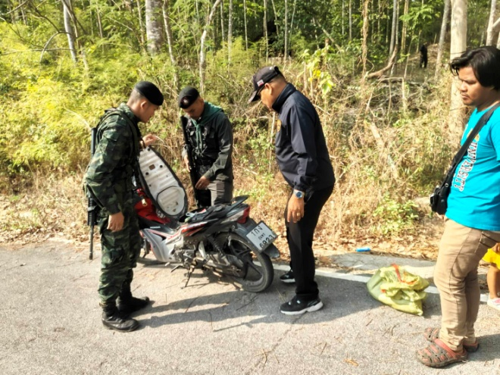
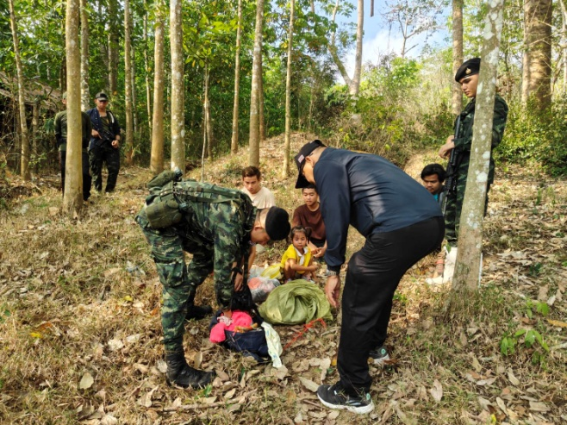
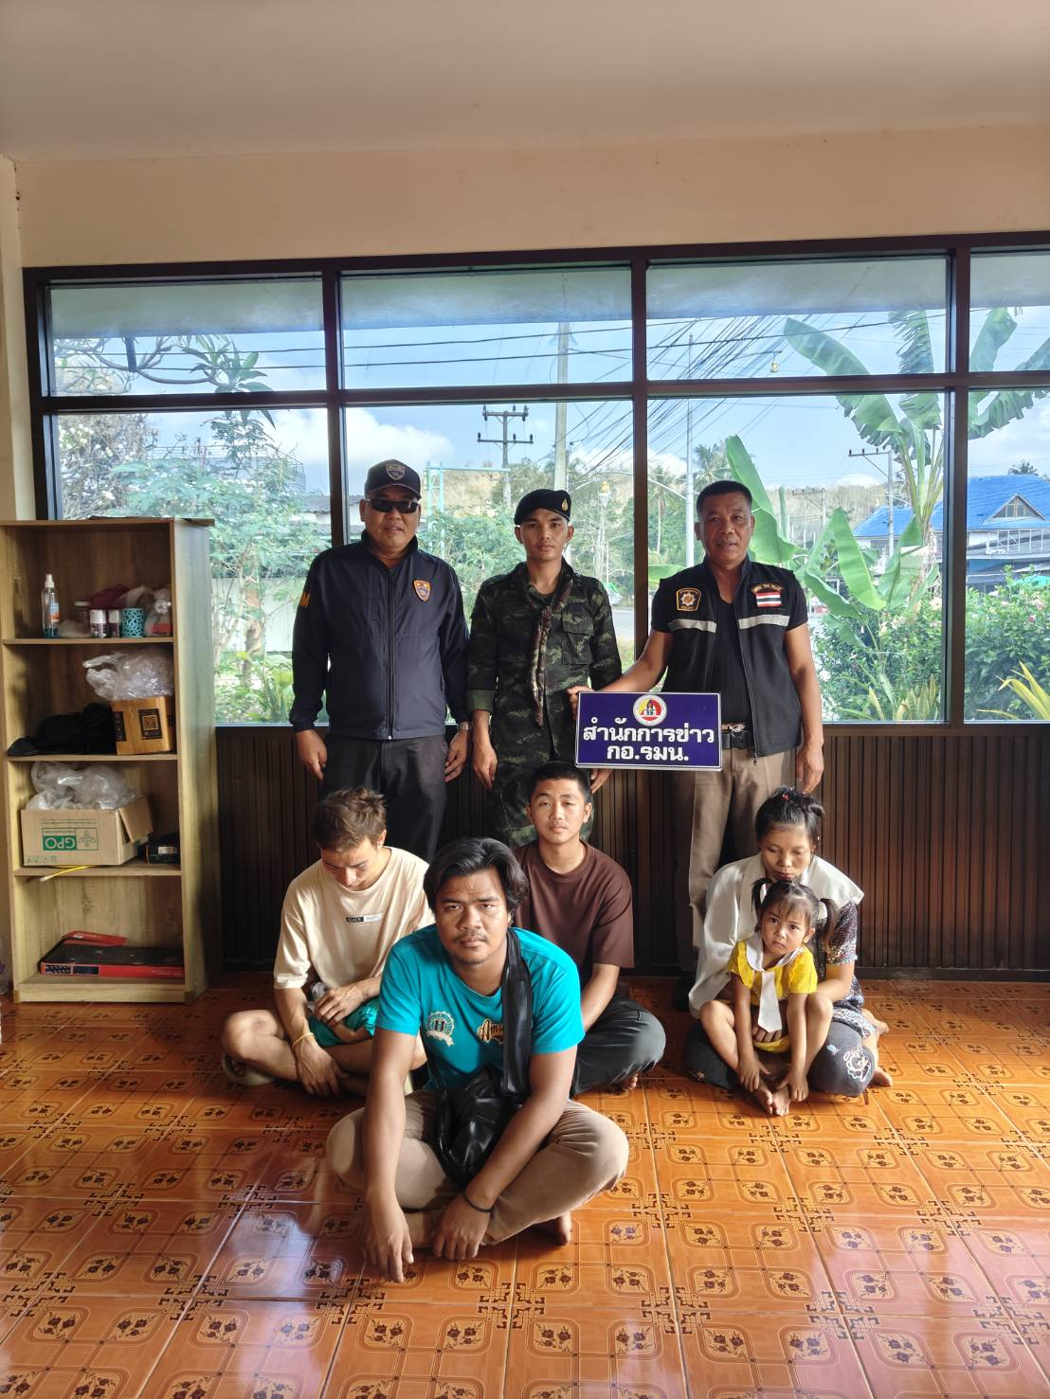
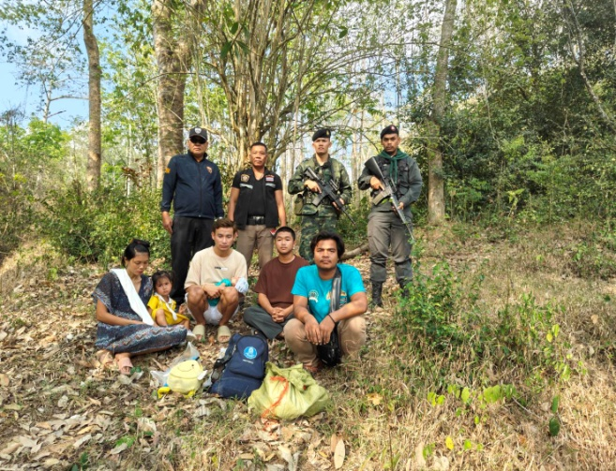

2
งานสืบสวนปราบปราม
28 มีนาคม 2567

เมื่อวันที่ 28 มี.ค.67 ได้จับกุมตัว บุคคลต่างด้าวสัญชาติเมียนมา จำนวน 12 ราย (ชาย 6 ราย / หญิง 6 ราย)
- ในข้อหา “เป็นบุคคลต่างด้าวเดินทางเข้ามาและอยู่ในราชอาณาจักรโดยไม่ได้รับอนุญาต”
- สถานที่จับกุม บริเวณรีสอร์ทร้าง ม.3 ต.เกาะหลัก อ.เมือง จ.ประจวบคีรีขันธ์

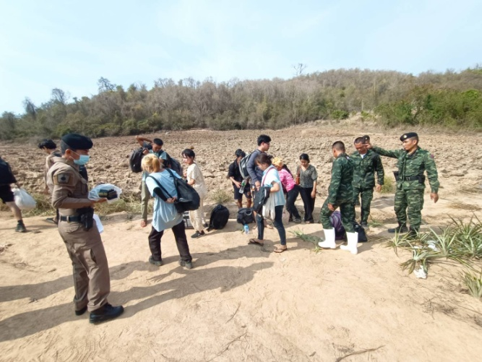
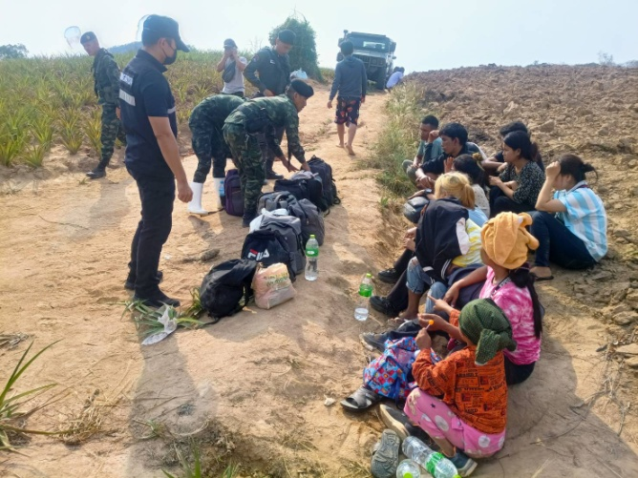
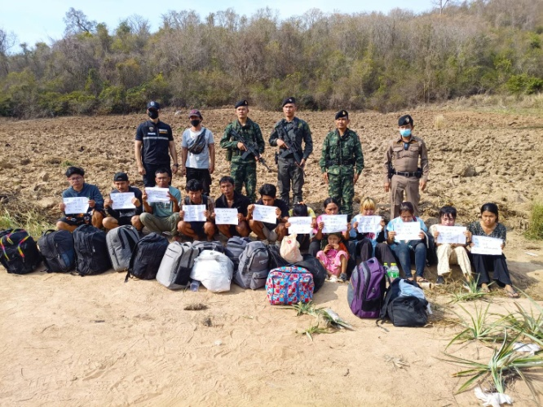
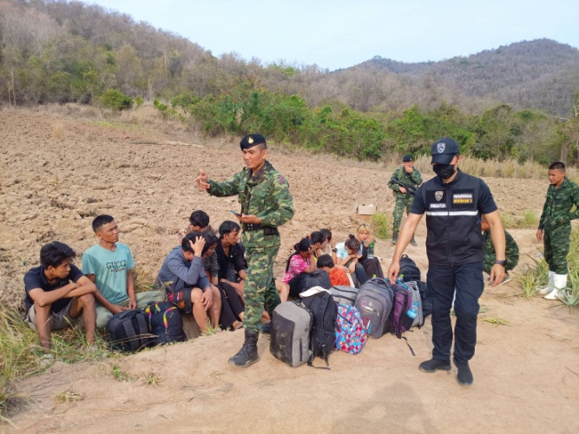


3
งานสืบสวนปราบปราม

ข้อมูลเชิงสถิติรายงานการปฏิบัติราชการ
ประจำเดือน มีนาคม ประจำปีงบประมาณ พ.ศ.2567

รายการ | จำนวน  (คดี) | จำนวนรวม  (ราย) | จำนวน( ราย) |  | หมายเหตุ
 |  |  | ชาย | หญิง
ความผิดฐาน หลบหนีเข้าเมือง | 7 | 24 | 14 | 10 | เมียนมา (ชาย 14 หญิง 10)
ความผิดฐาน ช่วยเหลือซ่อนเร้นฯ | 1 | 1 | 1 | - | เมียนมา (ชาย 1)
ความผิดฐาน หมายจับศาล | 1 | 1 | 1 | - | ไทย (ชาย 1)
ความผิดฐาน พ.ร.บ.ยาเสพติด | - | - | - | -
ความผิดฐาน พ.ร.บ.อาวุธปืน | 1 | 1 | 1 | - | ไทย (ชาย 1)
ความผิดฐาน พ.ร.ก.การทำงาน | - | - | - | -
จับ มาตรา 37  (การแจ้งที่พักอาศัยของคนต่างด้าว) | 2 | 2 | 2 | - | เมียนมา (ชาย 1)  จีน (ชาย 1)
จับ มาตรา 38  (การแจ้งที่พักอาศัยของเจ้าของบ้าน) | 3 | 4 | 3 | 1 | ไทย (ชาย 3 หญิง 1)
ความผิดฐาน OVERSTAY  (อยู่เกินกำหนดระยะอนุญาต) | 1 | 1 | 1 | - | เมียนมา (ชาย 1)
รวมทั้งสิ้น | 16 | 34 | 23 | 11

4
2. งานบริการคนต่างด้าว

เดือน มีนาคม 2567
ผลการปฏิบัติงานบริการคนต่างด้าว ประจำเดือน มี.ค.2567 มีสถิติผู้ใช้บริการ ดังนี้
1.ขออยู่ต่อในราชอาณาจักร จำนวน 3,466 ราย
2.รายงานตัวฯ 90 วัน จำนวน 11,556 ราย
3.แจ้งที่พักอาศัยฯ ม.38 จำนวน 36,535 ราย
4.RE-ENTRY จำนวน 1,555 ราย
5.ขอรับ/ขอเปลี่ยนประเภทการตรวจลงตรา จำนวน 217 ราย
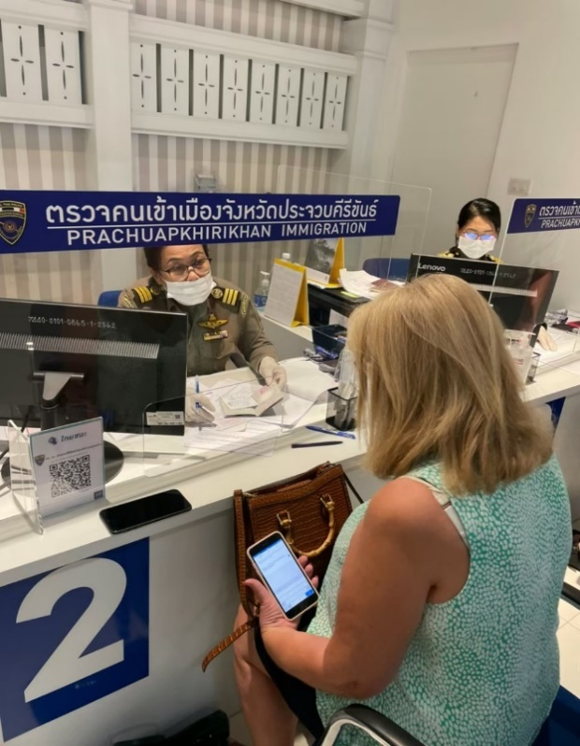
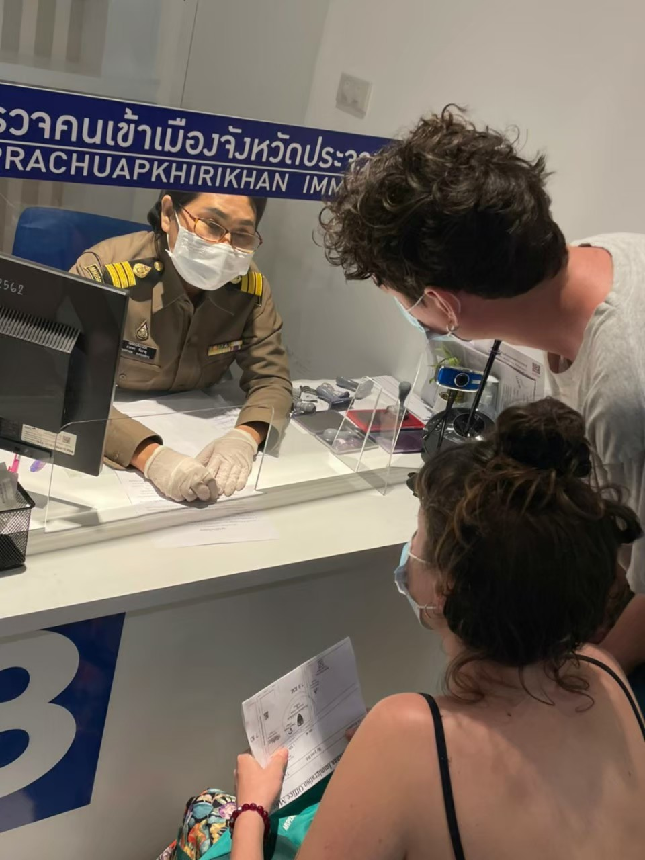
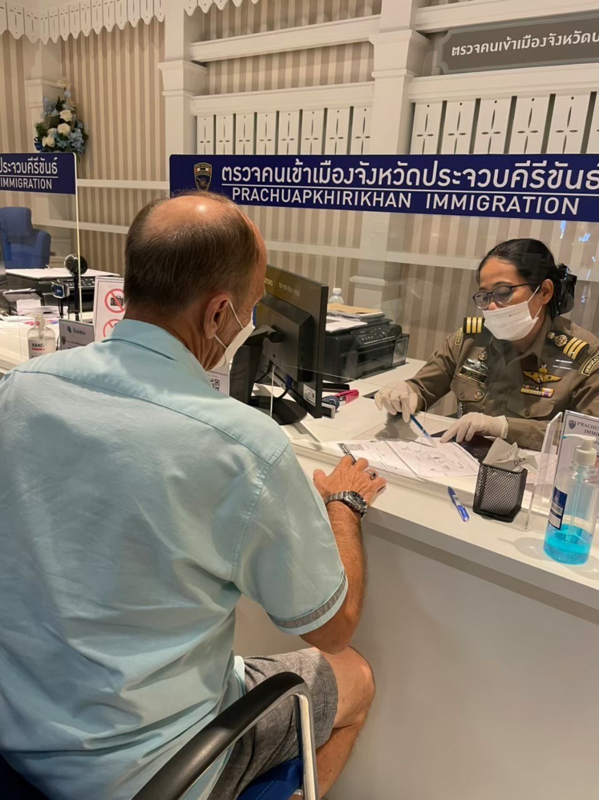
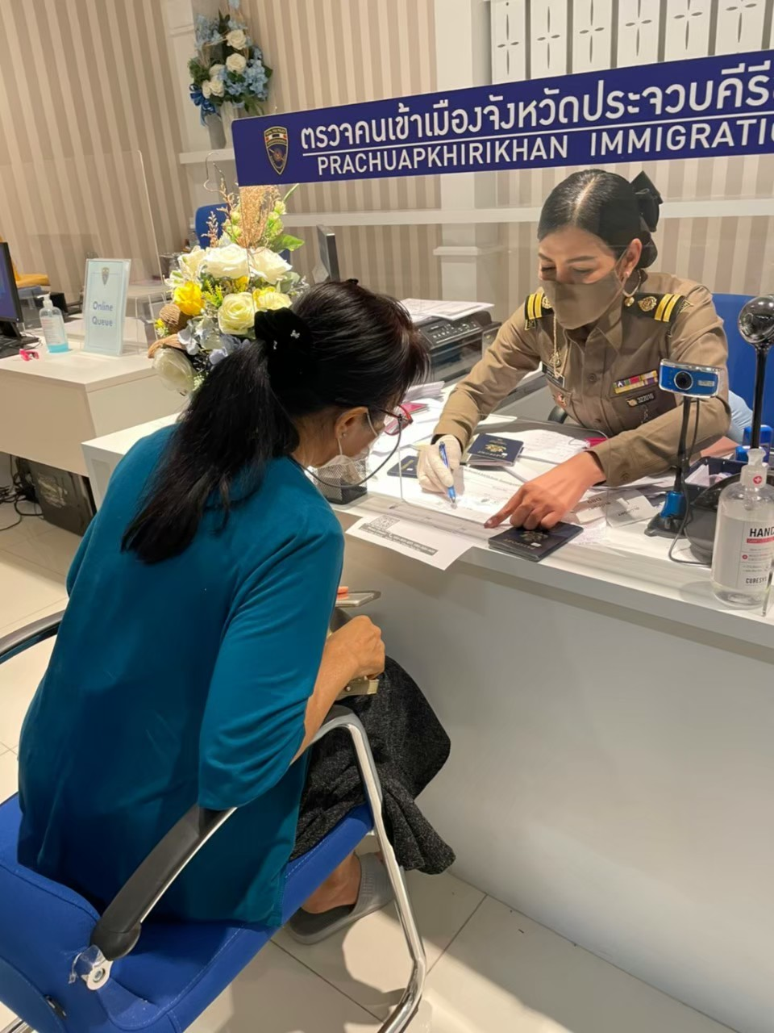

งานบริการคนต่างด้าว
5
ข้อมูลเชิงสถิติรายงานการปฏิบัติราชการ
ประจำเดือน มีนาคม ประจำปีงบประมาณ พ.ศ.2567

สถิติการแจ้งที่พักอาศัยฯ ม.38

รายการแจ้งที่พัก | จำนวน  (ราย)
โรงแรม | 32,540..........
เกสเฮาส์ | 878..........
อพาร์ทเมนท์ | 560..........
อื่นๆ | 2,557..........

สถิติชาวต่างชาติที่มาขออยู่ต่อ จัดลำดับ 5 สัญชาติ (ไม่รวม 3 สัญชาติ)

สัญชาติ | จำนวน  (ราย)
บริติช | 680..........
เยอรมัน | 445..........
สวิสเซอร์แลนด์ | 436..........
อเมริกัน | 348..........
รัสเซีย | 296..........

สถิติประเภทขออยู่ต่อสูงสุด 5 อันดับ (ไม่รวม 3 สัญชาติ)

ประเภทขออยู่ต่อ | จำนวน  (ราย)
เพื่อการท่องเที่ยว | 1,541..........
ใช้ชีวิตบั้นปลาย | 934..........
เพื่อศึกษาในสถานศึกษาของเอกชน | 298..........
ครอบครัวไทย | 101..........
ติดตามครอบครัว | 54..........

6
3. งานตรวจบุคคลและพาหนะ

2 มีนาคม 2567
เมื่อวันที่ 2 มี.ค.67 เวลา 12.00 น. ได้มีการตรวจบุคคลและพาหนะเรือสินค้าเข้ามาในราชอาณาจักร จำนวน 1 ลำ ที่ท่าเรือประจวบ ต.แม่รำพึง อ.บางสะพาน จว.ประจวบคีรีขันธ์ ชื่อเรือ M.V."FELICIA K" สัญชาติเรือ PANAMA เดินทางมาจาก HONG KONG มีคนประจำพาหนะทั้งหมดจำนวน 21 คน (สัญชาติMYANMAR)
เมื่อวันที่ 2 มี.ค.67 เวลา 12.30 น. ได้มีการตรวจบุคคลและพาหนะเรือสินค้าเข้ามาในราชอาณาจักร จำนวน 1 ลำ ที่ท่าเรือประจวบ ต.แม่รำพึง อ.บางสะพาน จว.ประจวบคีรีขันธ์ ชื่อเรือ M.V."HUAN QIU" สัญชาติเรือ CHINA เดินทางมาจากท่าเรือสงขลา จว.สงขลา มีคนประจำพาหนะทั้งหมดจำนวน 106 คน (สัญชาติ CHINA 48 คน, SPANISH 1 คน, INDONESIAN 2 คน, MALAYSIAN 10 คน และไทย 45 คน)
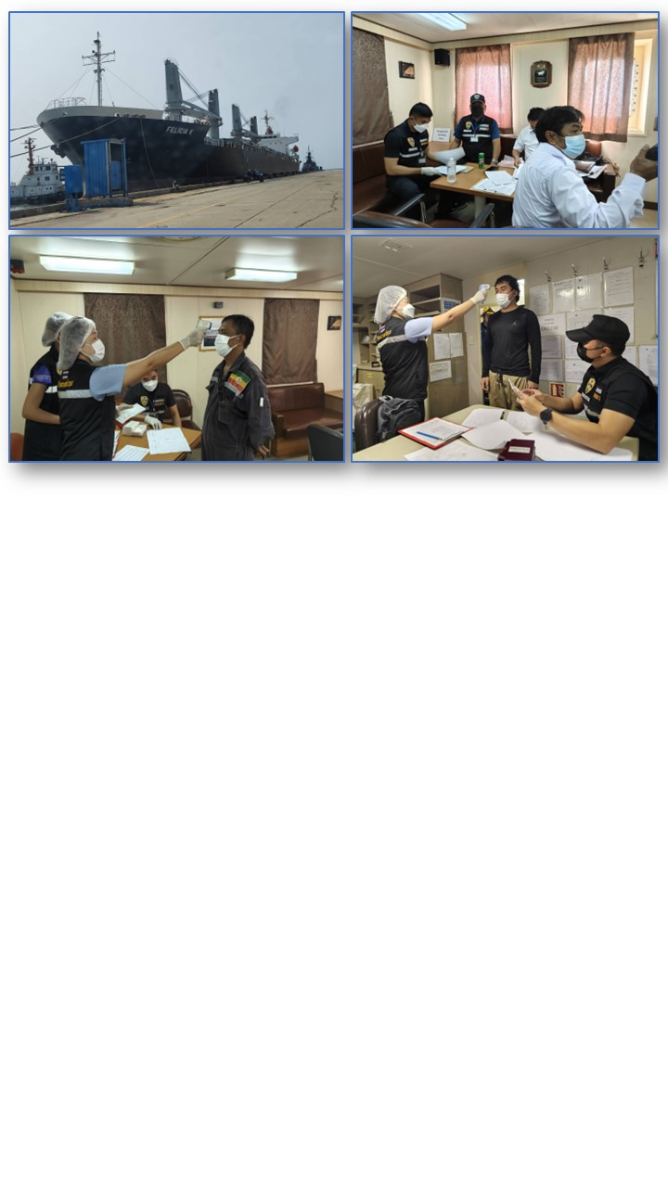

7
งานตรวจบุคคลและพาหนะ
4 มีนาคม 2567
เมื่อวันที่ 4 มี.ค.67 เวลา 01.30 น. ได้มีการตรวจบุคคลและพาหนะเรือสินค้าออกจากท่าเรือประจวบ ต.แม่รำพึง อ.บางสะพาน จว.ประจวบคีรีขันธ์ จำนวน 1 ลำ ชื่อเรือ M.V."FELICIA K" สัญชาติเรือ PANAMA แจ้งเดินทางออกไปท่าเรือแหลมฉบัง จว.ชลบุรี มีคนประจำพาหนะทั้งหมดจำนวน 21 คน (สัญชาติMYANMAR)
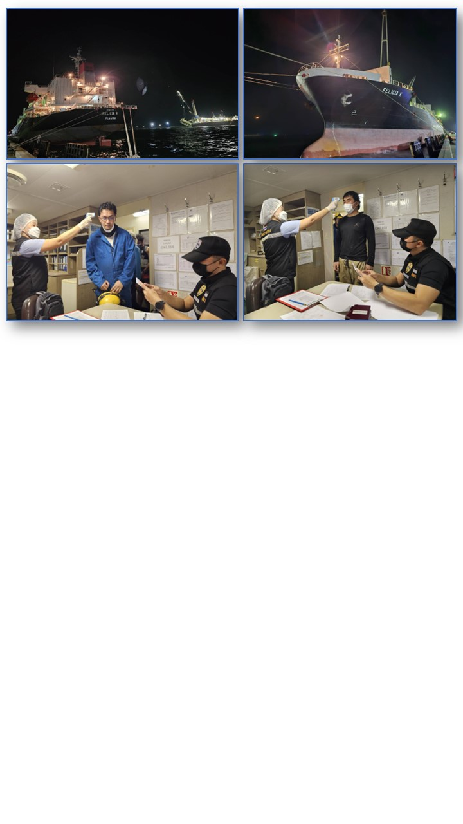

งานตรวจบุคคลและพาหนะ
8
9 มีนาคม 2567
เมื่อวันที่ 9 มี.ค.67 เวลา 09.00 น. ได้มีการตรวจบุคคลและพาหนะเรือสินค้าเข้ามาในราชอาณาจักร จำนวน 1 ลำ ที่ท่าเรือประจวบคีรีขันธ์ ต.แม่รำพึง อ.บางสะพาน จว.ประจวบคีรีขันธ์ ชื่อเรือ M.V."UNICORN" สัญชาติเรือ PANAMA เดินทางมาจาก TAIWAN มีคนประจำพาหนะทั้งหมดจำนวน 18 คน สัญชาติ FILIPINO
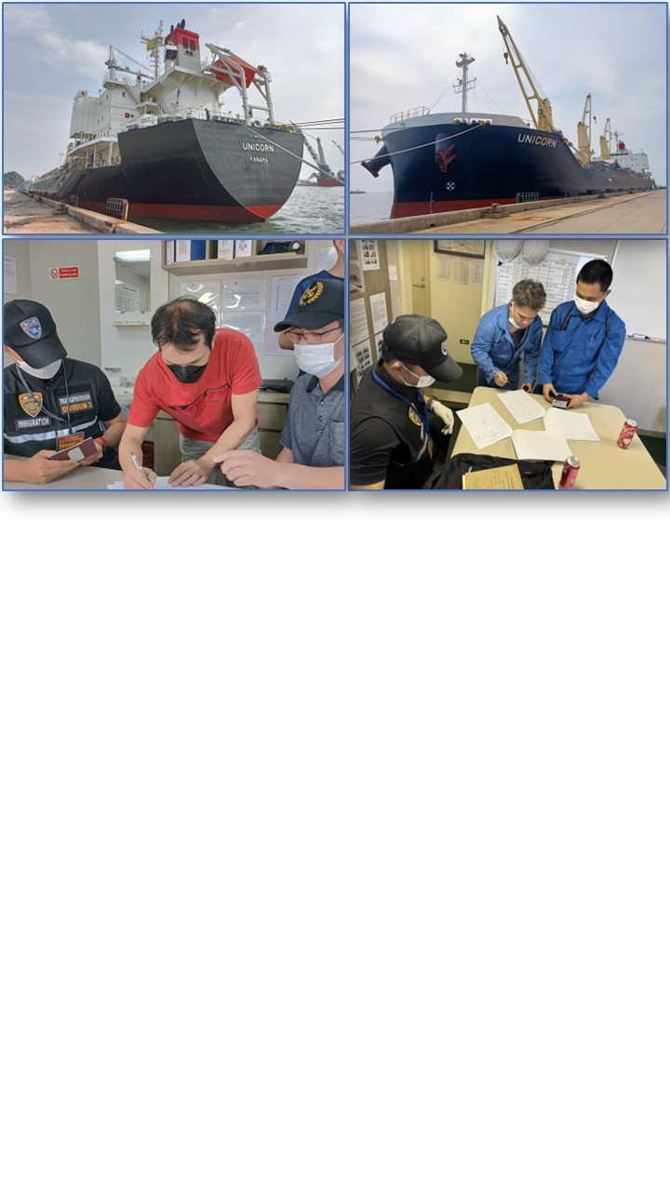

9
งานตรวจบุคคลและพาหนะ
11 มีนาคม 2567
เมื่อวันที่ 11 มี.ค.67 เวลา 03.00 น. ได้มีการตรวจบุคคลและพาหนะเรือสินค้าออกไปนอกราชอาณาจักร จำนวน 1 ลำ ที่ท่าเรือประจวบคีรีขันธ์ ต.แม่รำพึง อ.บางสะพาน จว.ประจวบคีรีขันธ์ ชื่อเรือ M.V."UNICORN" สัญชาติเรือ PANAMA เดินทางออกไป HIGH SEAS มีคนประจำพาหนะทั้งหมดจำนวน 18 คน สัญชาติ FILIPINO
เมื่อวันที่ 11 มี.ค.67 เวลา 08.30 น. ได้มีการตรวจบุคคลและพาหนะเรือสินค้าเข้ามาในราชอาณาจักร จำนวน 1 ลำ ที่ท่าเรือประจวบคีรีขันธ์ ต.แม่รำพึง อ.บางสะพาน จว.ประจวบคีรีขันธ์ ชื่อเรือ M.V."SUN PROUD" สัญชาติเรือ PANAMA เดินทางมาจาก JAPAN มีคนประจำพาหนะทั้งหมดจำนวน 19 คน สัญชาติ MYANMAR
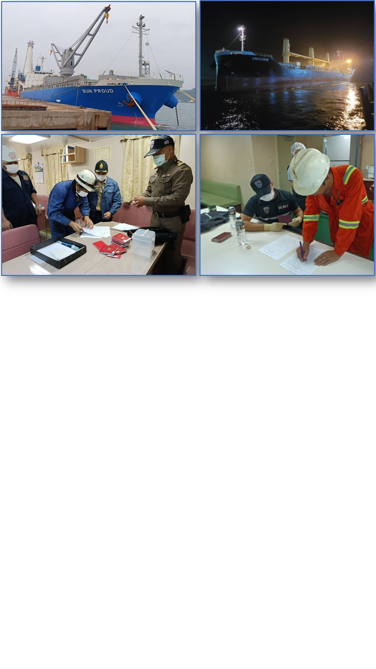

งานตรวจบุคคลและพาหนะ
10
12 มีนาคม 2567
เมื่อวันที่ 12 มี.ค.67 เวลา 16.00 น. ได้มีการตรวจบุคคลและพาหนะเรือสินค้าออกไปนอกราชอาณาจักร จำนวน 1 ลำ ที่ท่าเรือประจวบคีรีขันธ์ ต.แม่รำพึง อ.บางสะพาน จว.ประจวบคีรีขันธ์ ชื่อเรือ M.V."SUN PROUD" สัญชาติเรือ PANAMA เดินทางออกไปประเทศมาเลเซีย มีคนประจำพาหนะทั้งหมดจำนวน 19 คน สัญชาติ MYANMAR
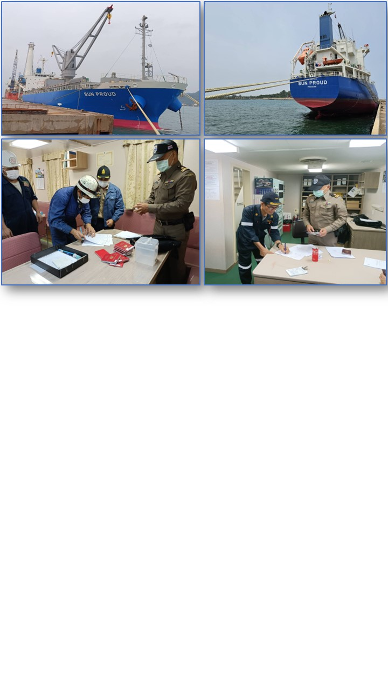

งานตรวจบุคคลและพาหนะ
11

15 มีนาคม 2567
เมื่อวันที่ 15 มี.ค.67 เวลา 01.00 น. ได้มีการตรวจบุคคลและพาหนะเรือสินค้าเข้ามาในราชอาณาจักร จำนวน 1 ลำ ที่ท่าเรือประจวบคีรีขันธ์ ต.แม่รำพึง อ.บางสะพาน จว.ประจวบคีรีขันธ์ ชื่อเรือ M.V."GLOBAL CORAL" สัญชาติเรือ PANAMA เดินทางมาจากประเทศ JAPAN มีคนประจำพาหนะสัญชาติ FILIPINO ทั้งหมดจำนวน 21 คน
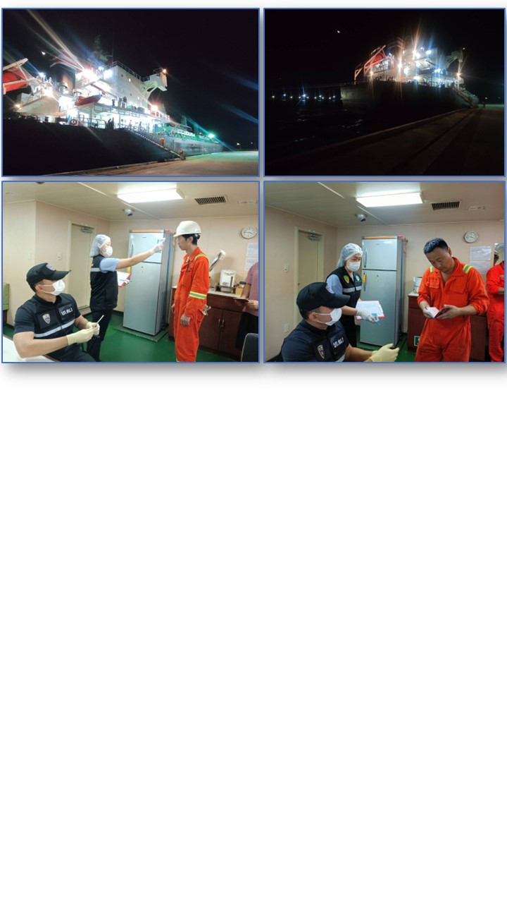

12
งานตรวจบุคคลและพาหนะ

17 มีนาคม 2567
เมื่อวันที่ 17 มี.ค.67 เวลา 23.30 น. ได้มีการตรวจบุคคลและพาหนะเรือสินค้าออกไปนอกราชอาณาจักร จำนวน 1 ลำ ที่ท่าเรือประจวบคีรีขันธ์ ต.แม่รำพึง อ.บางสะพาน จว.ประจวบคีรีขันธ์ ชื่อเรือ M.V."GLOBAL CORAL" สัญชาติเรือ PANAMA ออกเดินทางไปประเทศ AUSTRALIA มีคนประจำพาหนะสัญชาติ FILIPINO ทั้งหมดจำนวน 21 คน
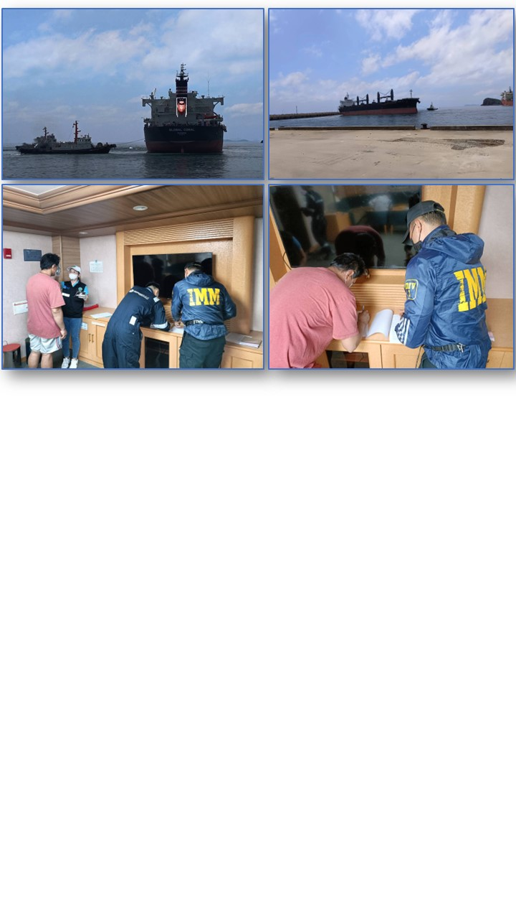

งานตรวจบุคคลและพาหนะ
13

18 มีนาคม 2567
เมื่อวันที่ 18 มี.ค.67 เวลา 20.00 น. ได้มีการตรวจบุคคลและพาหนะเรือสินค้าเข้ามาในราชอาณาจักร จำนวน 1 ลำ ที่ท่าเรือประจวบคีรีขันธ์ ต.แม่รำพึง อ.บางสะพาน จว.ประจวบคีรีขันธ์ ชื่อเรือ M.V."CORAL WIND" สัญชาติเรือ PANAMA เดินทางมาจากประเทศ HONG KONG มีคนประจำพาหนะสัญชาติ FILIPINO ทั้งหมดจำนวน 16 คน

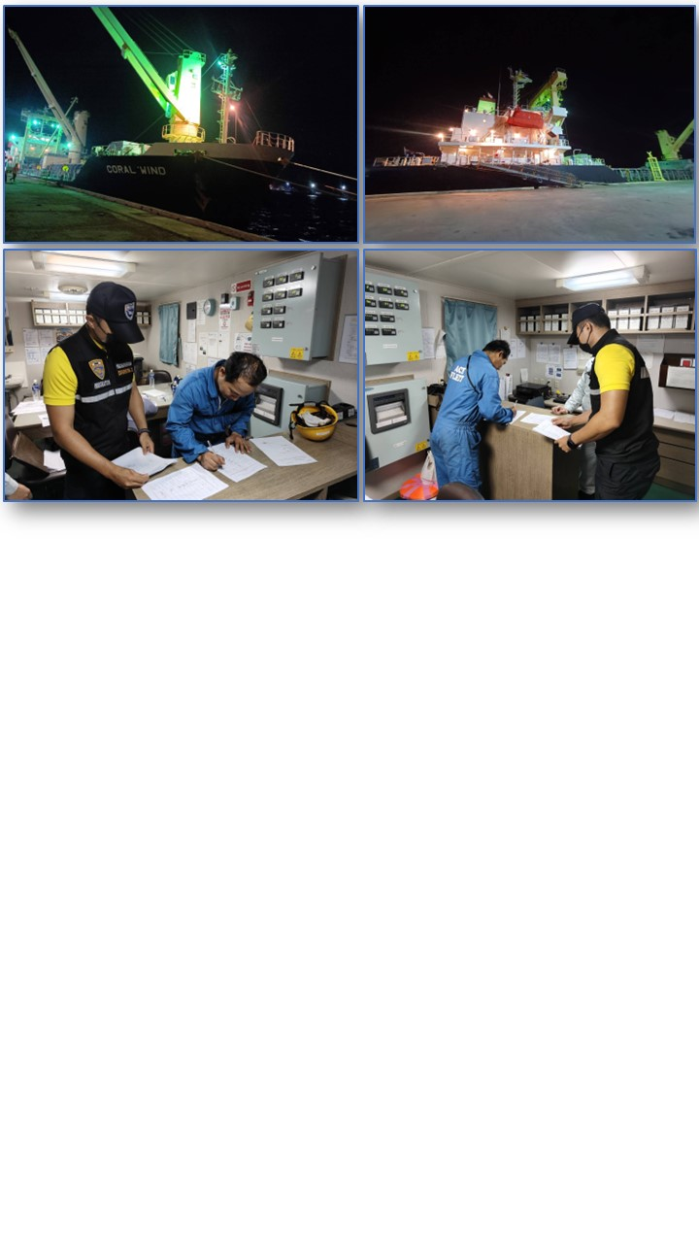

14
งานตรวจบุคคลและพาหนะ

20 มีนาคม 2567
เมื่อวันที่ 20 มี.ค.67 เวลา 05.30 น. ได้มีการตรวจบุคคลและพาหนะเรือสินค้าออกจำนวน 1 ลำ ที่ท่าเรือประจวบคีรีขันธ์ ต.แม่รำพึง อ.บางสะพาน จว.ประจวบคีรีขันธ์ ชื่อเรือ M.V."CORAL WIND" สัญชาติเรือ PANAMA แจ้งเดินทางออกไป KHANOM, THAILAND มีคนประจำพาหนะสัญชาติ FILIPINO ทั้งหมดจำนวน 16 คน

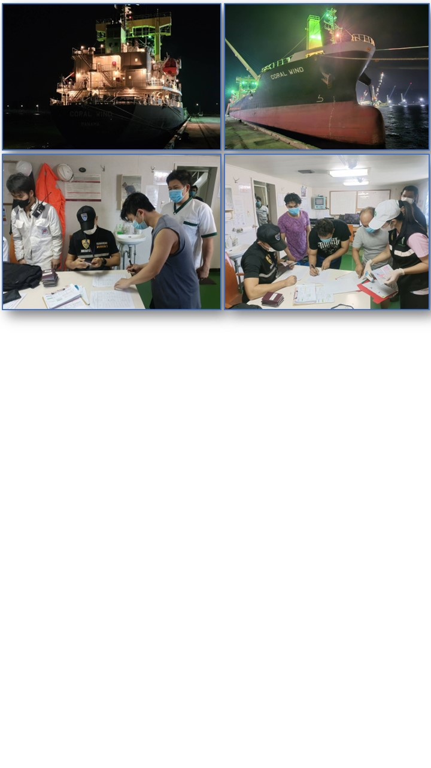

15
งานตรวจบุคคลและพาหนะ

22 มีนาคม 2567
เมื่อวันที่ 22 มี.ค.67 เวลา 12.30 น. ได้มีการตรวจบุคคลและพาหนะเรือสินค้าเข้ามาในราชอาณาจักร จำนวน 1 ลำ ที่ท่าเรือประจวบคีรีขันธ์ ต.แม่รำพึง อ.บางสะพาน จว.ประจวบคีรีขันธ์ ชื่อเรือ M.V."NEW LOTUS" สัญชาติเรือ PANAMA เดินทางมาจากประเทศ USA มีคนประจำพาหนะสัญชาติ CHINESE ทั้งหมดจำนวน 21 คน
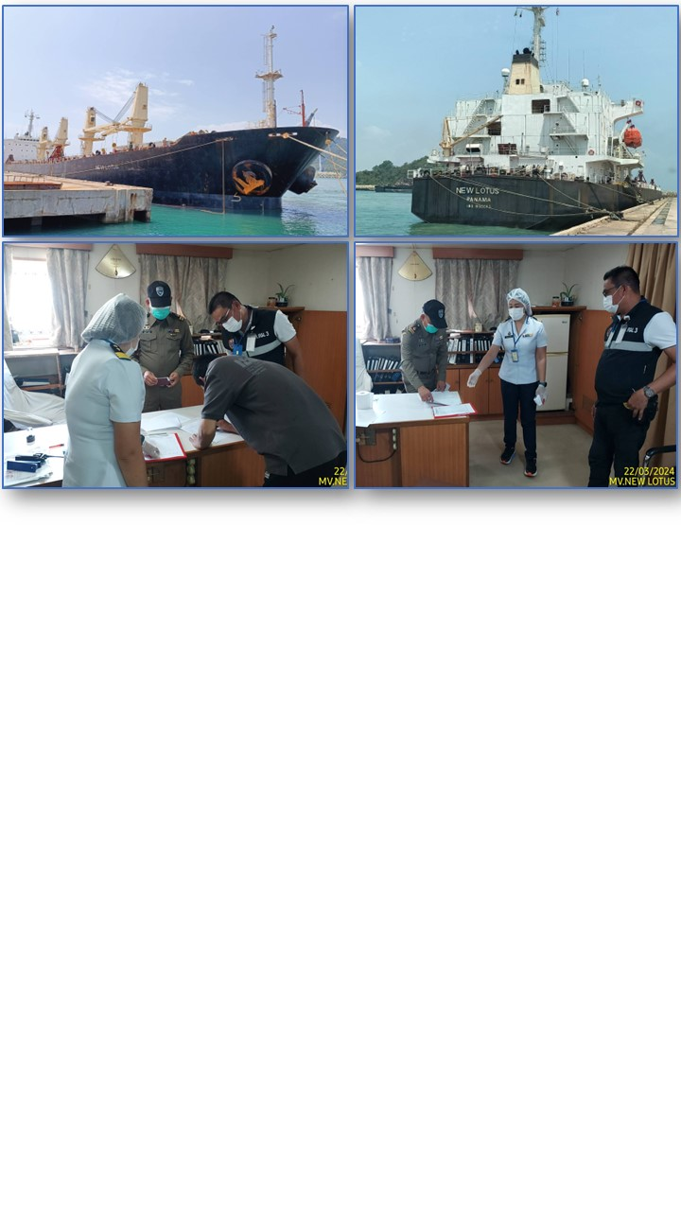

16
งานตรวจบุคคลและพาหนะ

23 มีนาคม 2567
เมื่อวันที่ 23 มี.ค.67 เวลา 17.30 น. ได้มีการตรวจบุคคลและพาหนะเรือสินค้าออก จำนวน 1 ลำ ที่ท่าเรือประจวบคีรีขันธ์ ต.แม่รำพึง อ.บางสะพาน จว.ประจวบคีรีขันธ์ ชื่อเรือ M.V."HUAN QIU" สัญชาติเรือ CHINA เดินทางออกไปแท่นขุดเจาะทานตะวัน มีคนประจำพาหนะทั้งหมดจำนวน 188 คน (สัญชาติ CHINA 43 คน, ENGLISH 5 คน SPANISH 1 คน, INDONESIAN 39 คน, MALAYSIAN 37 คน SINGAPORE 5 คน SOUTH AFRICA 1 คน และไทย 57 คน)

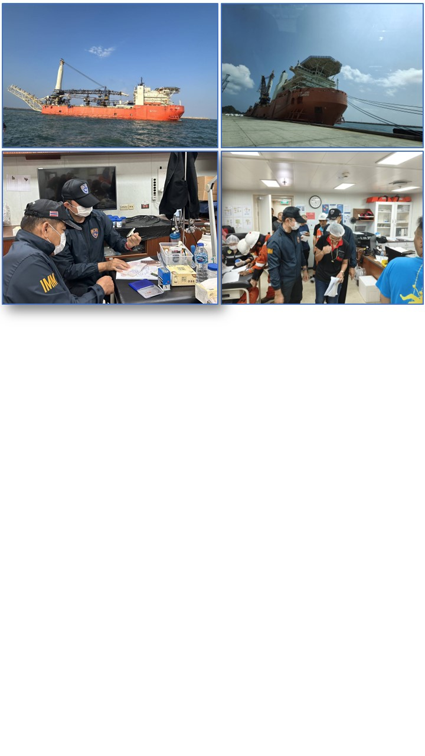

17
งานตรวจบุคคลและพาหนะ

24 มีนาคม 2567
เมื่อวันที่ 24 มี.ค.67 เวลา 16.30 น. ได้มีการตรวจบุคคลและพาหนะเรือสินค้าเข้ามาในราชอาณาจักร จำนวน 1 ลำ ที่ท่าเรือประจวบคีรีขันธ์ ต.แม่รำพึง อ.บางสะพาน จว.ประจวบคีรีขันธ์ ชื่อเรือ M.V."CRIMSON MAJESTY" สัญชาติเรือ SINGAPORE เดินทางมาจากประเทศ MALAYSIA มีคนประจำพาหนะสัญชาติ FILIPINO ทั้งหมดจำนวน 20 คน

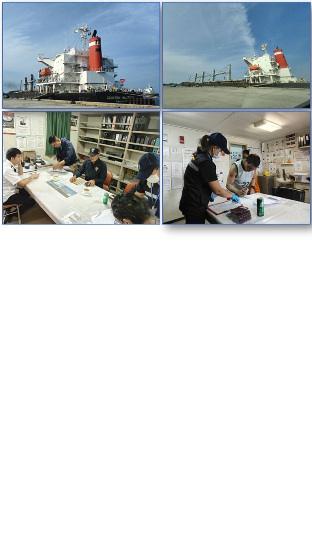

18
งานตรวจบุคคลและพาหนะ

26 มีนาคม 2567
เมื่อวันที่ 26 มี.ค.67 เวลา 16.30 น. ได้มีการตรวจบุคคลและพาหนะเรือสินค้าออก จำนวน 1 ลำ ที่ท่าเรือประจวบคีรีขันธ์ ต.แม่รำพึง อ.บางสะพาน จว.ประจวบคีรีขันธ์ ชื่อเรือ M.V."NEW LOTUS" สัญชาติเรือ PANAMA เดินทางออกไป ที่เรือสงขลา จว.สงขลา มีคนประจำพาหนะสัญชาติ CHINESE ทั้งหมด จำนวน 21 คน
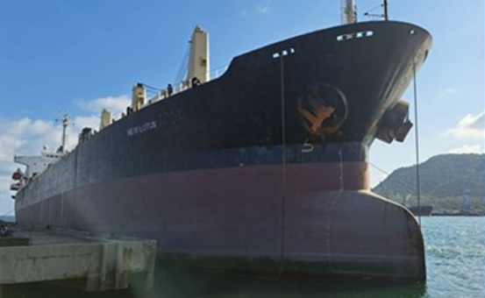
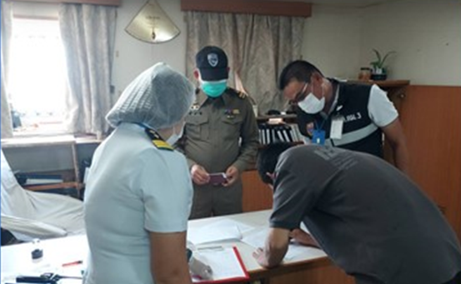
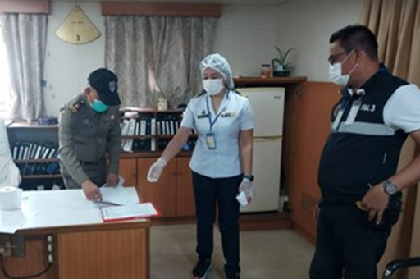
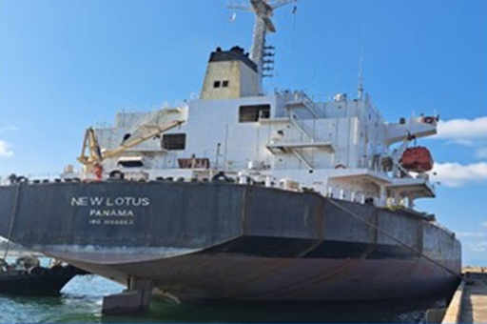

19
งานตรวจบุคคลและพาหนะ

ข้อมูลเชิงสถิติรายงานการปฏิบัติราชการ
ประจำเดือน มีนาคม ประจำปีงบประมาณ พ.ศ.2567

สถิติพาหนะ (เรือขนส่งสินค้า) เข้า-ออกราชอาณาจักร

เรือขนส่งสินค้า  (ขาเข้า) | คนประจำพาหนะ  (ขาเข้า) | เรือขนส่งสินค้า  (ขาออก) | คนประจำพาหนะ  (ขาออก)
8 | 263 | 7 | 304

สถิติคนประจำพาหนะ เข้า-ออกราชอาณาจักร

สัญชาติ | คนประจำพาหนะ  (ขาเข้า) | คนประจำพาหนะ  (ขาออก)
จีน | 69 | 64
ไทย | 45 | 57
ฟิลิปปินส์ | 75 | 55
มาเลเซีย | 10 | 37
เมียนมา | 61 | 40
สเปน | 1 | 1
สิงคโปร์ | 0 | 5
อังกฤษ | 0 | 5
อินโดนีเซีย | 2 | 39
แอฟริกาใต้ | 0 | 1
รวม | 263 | 304

หมายเหตุ จังหวัดประจวบคีรีขันธ์ เป็นท่าเรือน้ำลึกให้บริการท่าเทียบเรือ สำหรับเรือขนส่งสินค้าเท่านั้น

4. งานอำนวยการ/ธุรการ
20

1 มีนาคม 2567
เมื่อวันที่ 1 มี.ค.67 เวลา 10.00 น. พ.ต.ท.ณัฏฐวรรธ แก้วทิพย์เนตร สว.ตม.จว.ประจวบคีรีขันธ์ เข้าร่วมประชุมคณะกรมการจังหวัดและหัวหน้าส่วนราชการประจำจังหวัด ครั้งที่ 2/2567 ณ ห้องประชุมเกาะหลัก ชั้น 5 ศาลากลางจังหวัดประจวบคีรีขันธ์ โดยมี นายกิตติพงศ์ สุขภาคกุล รองผู้ว่าราชการจังหวัดประจวบคีรีขันธ์ เป็นประธานในการประชุม

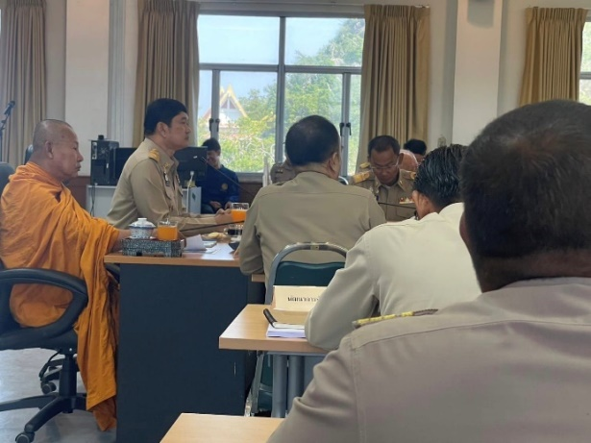
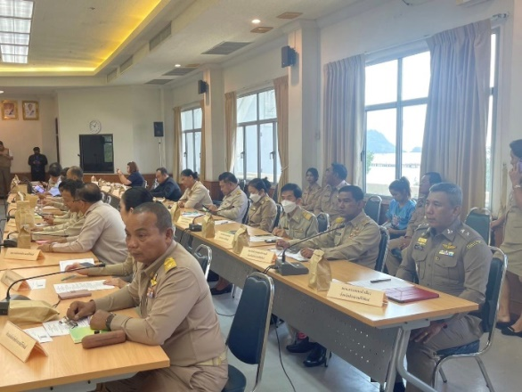
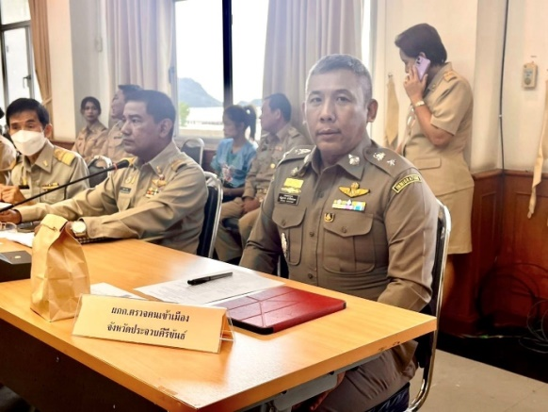

21
งานอำนวยการ/ธุรการ
1 มีนาคม 2567
เมื่อวันที่ 1 มี.ค.67 เวลา 13.00 น. พ.ต.อ.เศรษฐภัทร ณ สงขลา ผกก.ฯรรท.ผกก.ตม.จว.ประจวบคีรีขันธ์ ร่วมต้อนรับคณะกรมการกงสุลและคณะผู้บริหารศูนย์การค้าบลูพอร์ตมอลล์หัวหิน ในการตรวจเยี่ยมการปฏิบัติงานของเจ้าหน้าที่จุดบริการคนต่างด้าว ตม.จว.ประจวบคีรีขันธ์ ประจำศูนย์บริการภาครัฐจังหวัดประจวบคีรีขันธ์ และร่วมพูดคุยหารือแลกเปลี่ยนข้อมูลการปฏิบัติงานร่วมกัน ณ ศูนย์การค้าบลูพอร์ตมอลล์หัวหิน อ.หัวหิน จว.ประจวบคีรีขันธ์
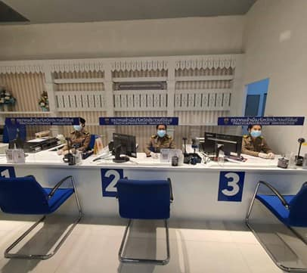
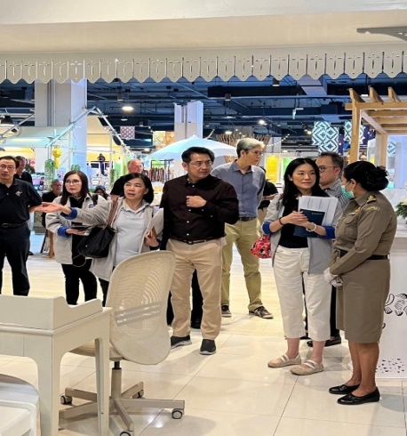
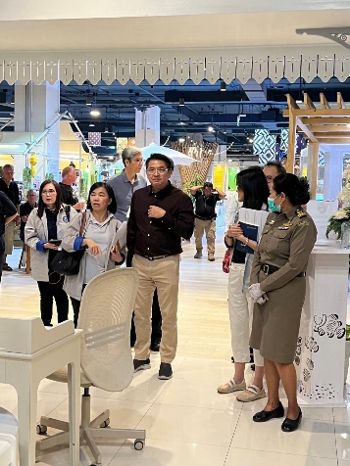
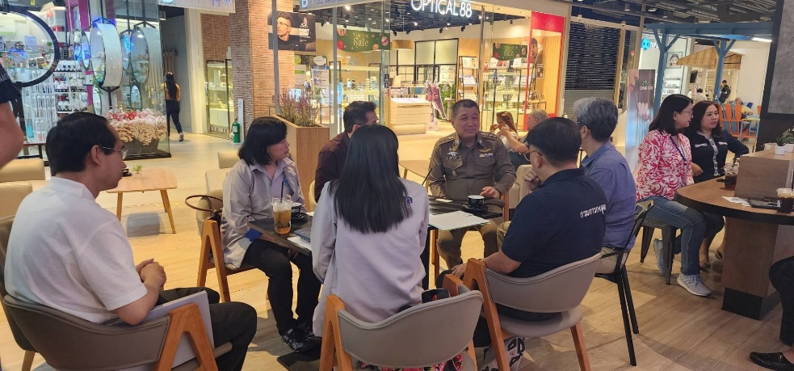

22
งานอำนวยการ/ธุรการ
5 มีนาคม 2567
เมื่อวันที่ 5 มี.ค.67 เวลา 12.30น. พ.ต.อ.เศรษฐภัทร ณ สงขลา ผกก.ฯรรท.ผกก.ตม.จว.ประจวบคีรีขันธ์ มอบเสื้อเหลืองตราสัญลักษณ์งานเฉลิมพระเกียรติพระบาทสมเด็จพระเจ้าอยู่หัว เนื่องในโอกาสมหามงคลเฉลิมพระชนมพรรษา 6 รอบ 28 กรกฎาคม 2567 ให้แก่ข้าราชการตำรวจในสังกัด ตม.จว.ประจวบคีรีขันธ์ทุกนาย แทนการแต่งกายปกติในทุกวันจันทร์ที่เป็นวันทำการรวมทั้งในวันหรือในโอกาสอื่นที่เหมาะสม เพื่อเฉลิมพระเกียรติพระบาทสมเด็จพระเจ้าอยู่หัว น้อมสำนึกในพระมหากรุณาธิคุณของพระบาทสมเด็จพระเจ้าอยู่หัวและแสดงความจงรักภักดีโดยพร้อมเพียงกัน โดยเริ่มตั้งแต่บัดนี้เป็นต้นไป
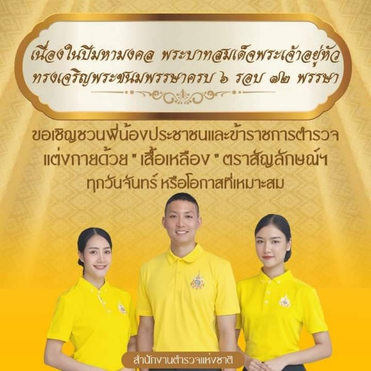
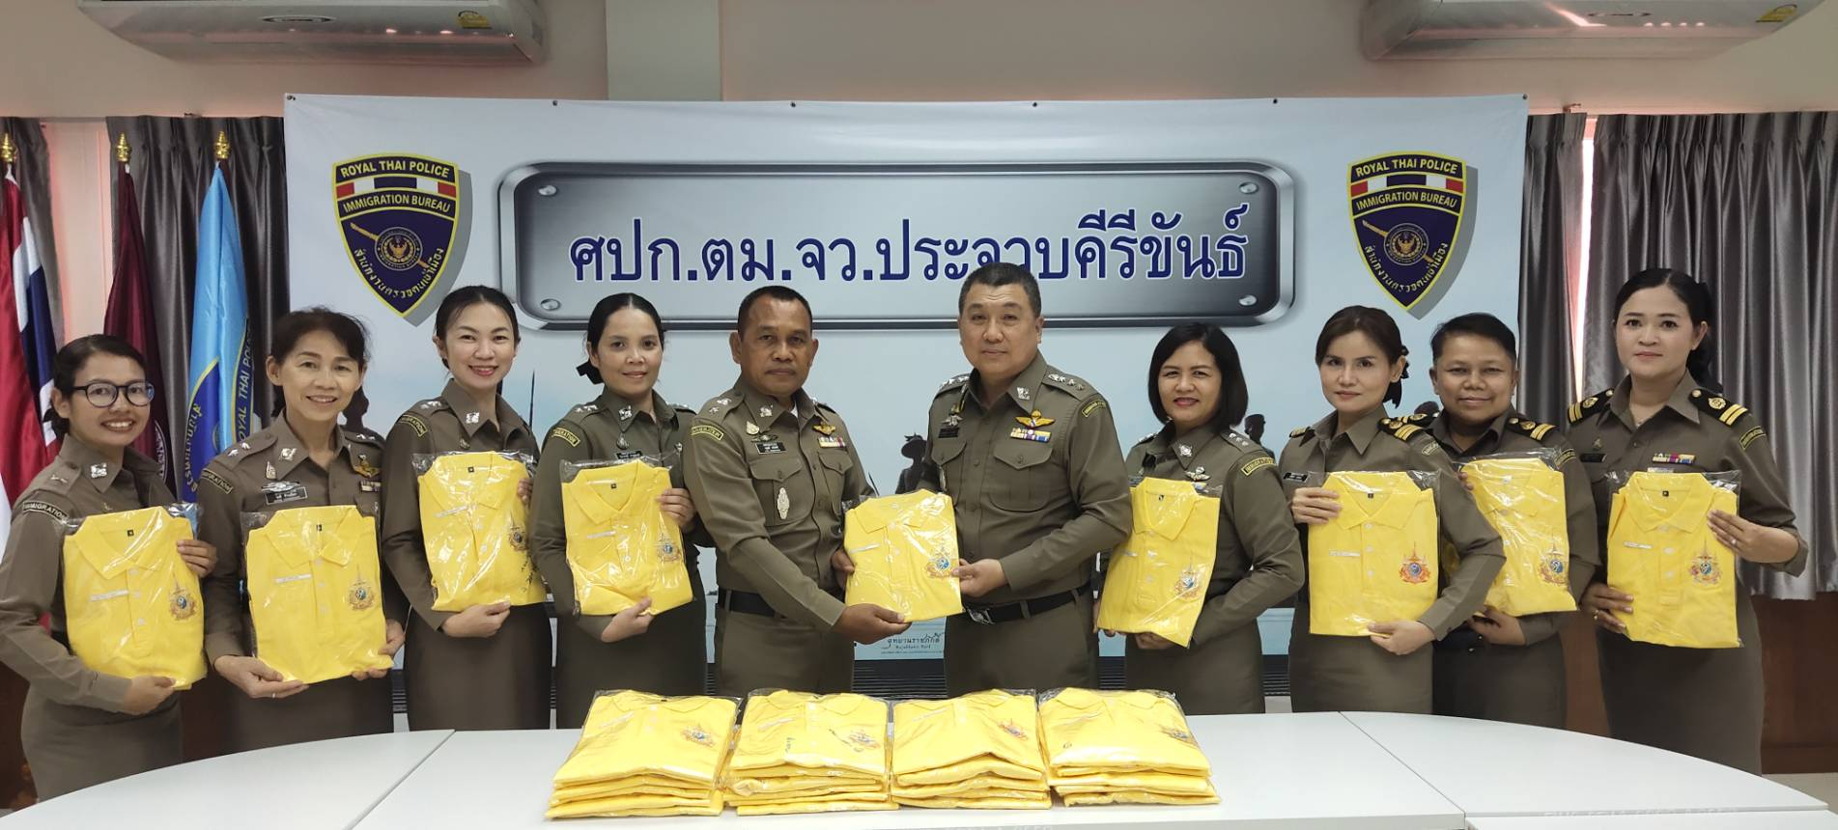

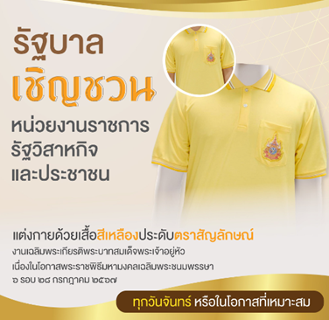

23
งานอำนวยการ/ธุรการ
5 มีนาคม 2567
เมื่อวันที่ 5 มี.ค.67 เวลา 17.30 น. พ.ต.อ.เศรษฐภัทร ณ สงขลา ผกก.ฯรรท.ผกก.ตม.จว.ประจวบคีรีขันธ์ พร้อมข้าราชการตำรวจในสังกัด ร่วมประชุมบริหาร ตม.จว.ประจวบคีรีขันธ์ ประจำเดือน มีนาคม 2567 ครั้งที่ 3/2567 โดยได้นำข้อสั่งการของผู้บังคับบัญชาระดับสูง (บช.,บก.ตม.3) ชี้แจงให้ข้าราชการตำรวจได้รับทราบและถือปฏิบัติ พร้อมรับฟัง/แลกเปลี่ยนข้อคิดเห็นกับข้าราชการตำรวจในสังกัด ทั้งนี้ ได้กำชับเจ้าหน้าที่ทุกนายให้ปฏิบัติตามข้อสั่งการของผู้บังคับบัญชา และปฏิบัติหน้าที่โดยยึดหลักของคำสั่ง กฎหมาย และระเบียบที่เกี่ยวข้องโดยเคร่งครัด ด้วยความโปร่งใส ตรวจสอบได้ ไม่ยุ่งเกี่ยวกับการพนัน ยาเสพติด การเรียกรับผลประโยชน์ สิ่งผิดกฎหมาย และดำเนินชีวิตแบบเรียบง่ายยึดหลักเศรษฐกิจพอเพียง
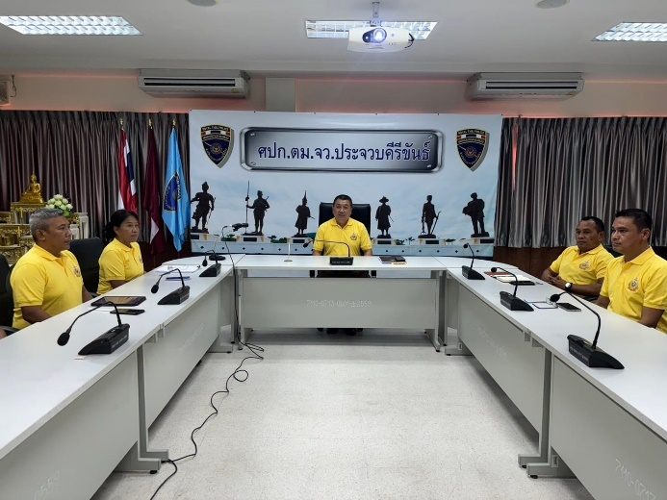
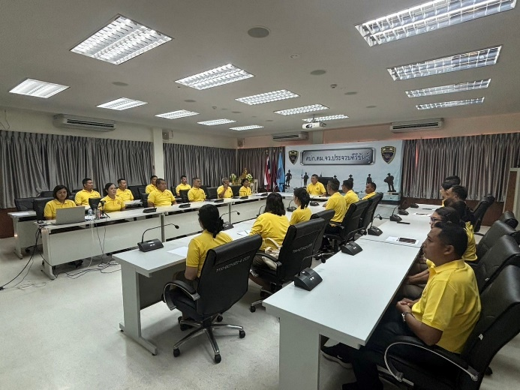
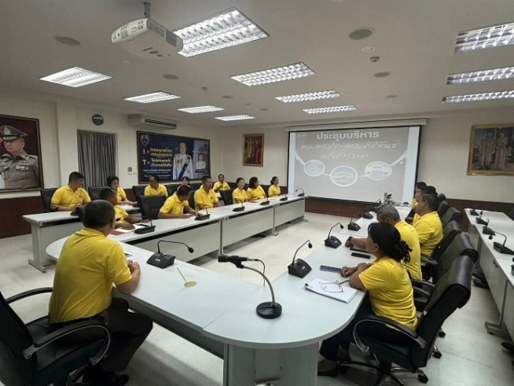
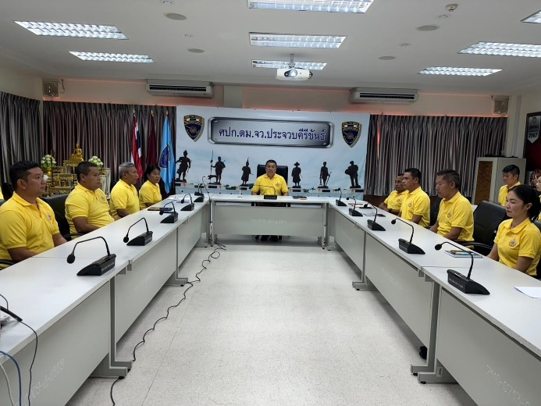

24
งานอำนวยการ/ธุรการ
12 มีนาคม 2567
เมื่อวันที่ 12 มี.ค.67 เจ้าหน้าที่พัสดุ พร้อมด้วยเจ้าหน้าที่ที่ได้รับมอบหมายให้ดูแลรับผิดชอบรถยนต์ราชการ ได้ร่วมกันตรวจสอบรถยนต์ราชการของตรวจคนเข้าเมืองจังหวัดประจวบคีรีขันธ์ เพื่อให้มีความพร้อมต่อการใช้งานในภารกิจประจำวัน และปฏิบัติตามนโยบายเกี่ยวกับการใช้ทรัพย์สินของทางราชการ
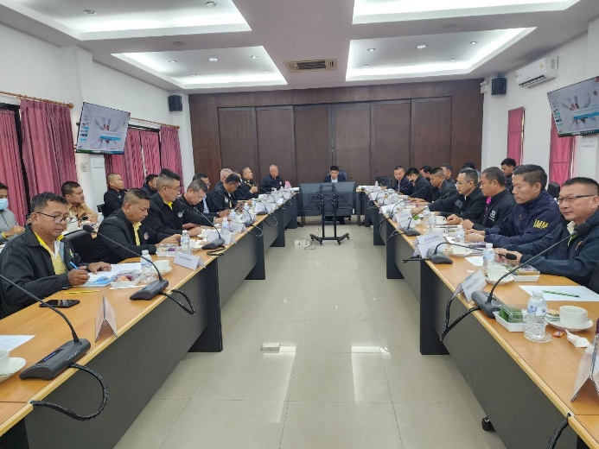
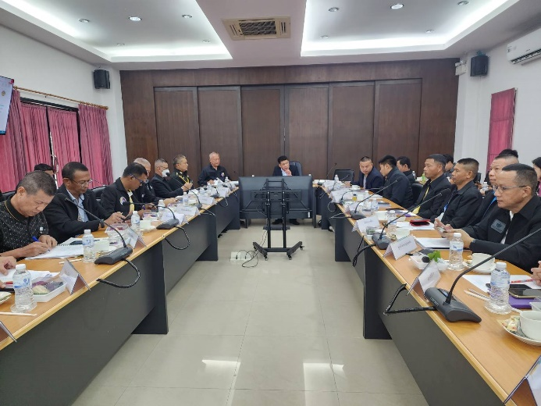
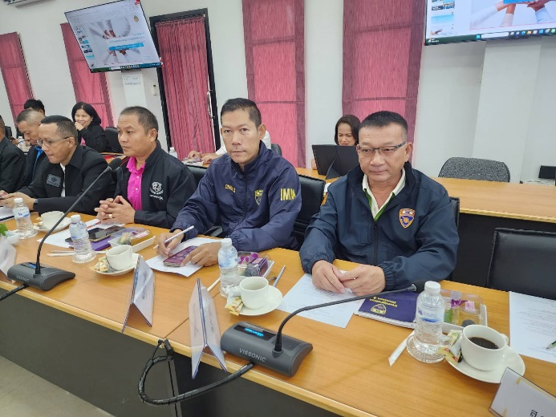
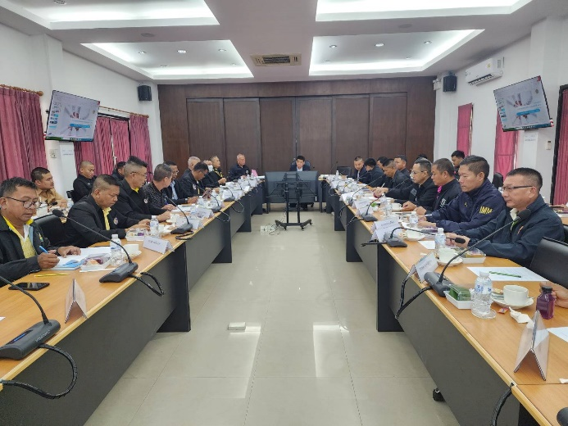

25
งานอำนวยการ/ธุรการ
11-15 มีนาคม 2567
เมื่อวันที่ 11-15 มี.ค.67 พ.ต.ท.หญิง ขนิษฐา แก้วโสภา สว.ตม.จว.ประจวบคีรีขันธ์ เป็นวิทยากร โครงการฝึกอบรมงานตรวจคนเข้าเมืองระดับผู้ปฏิบัติการที่ได้รับการแต่งตั้งมาดำรงตำแหน่งในสังกัด สตม. ประจำปีงบประมาณ พ.ศ.2567 ในหัวข้อ " คุณธรรม จริยธรรม และจิตอาสา
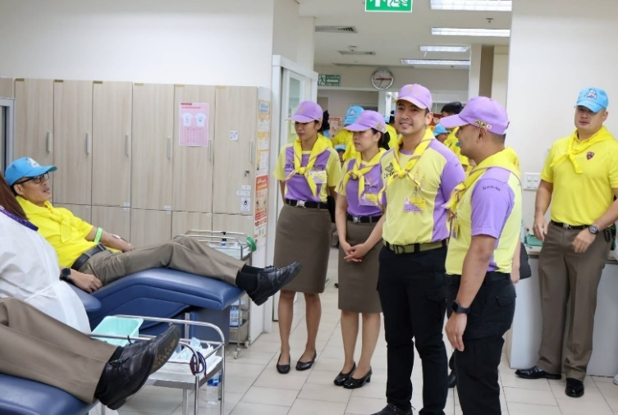
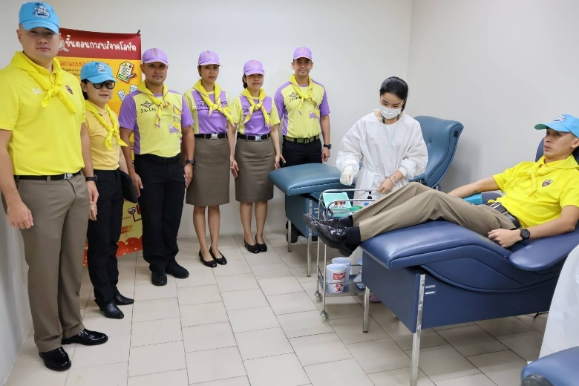
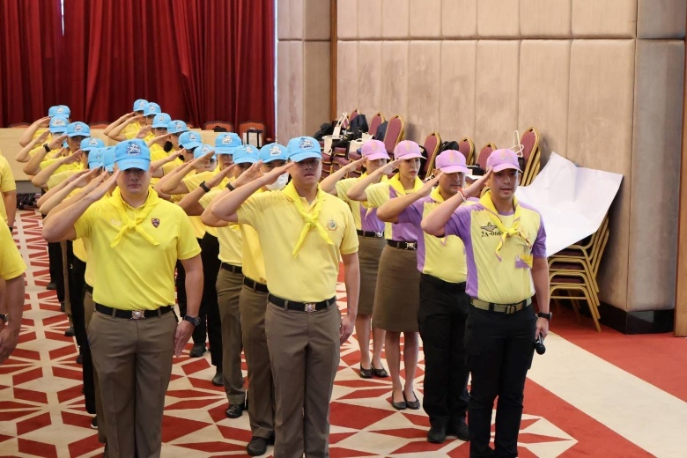
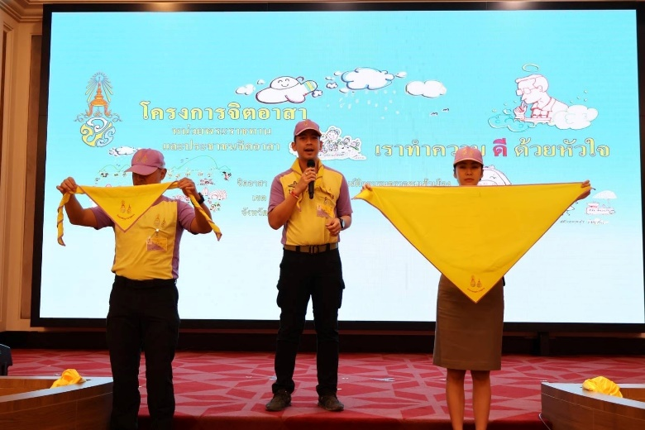
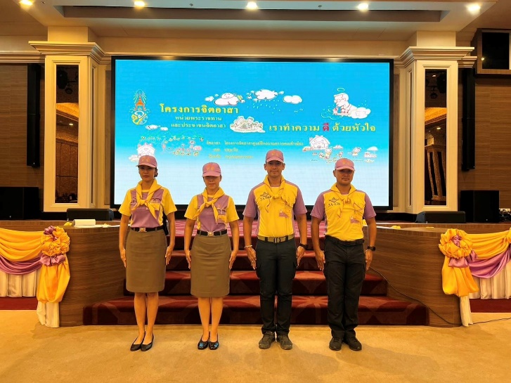
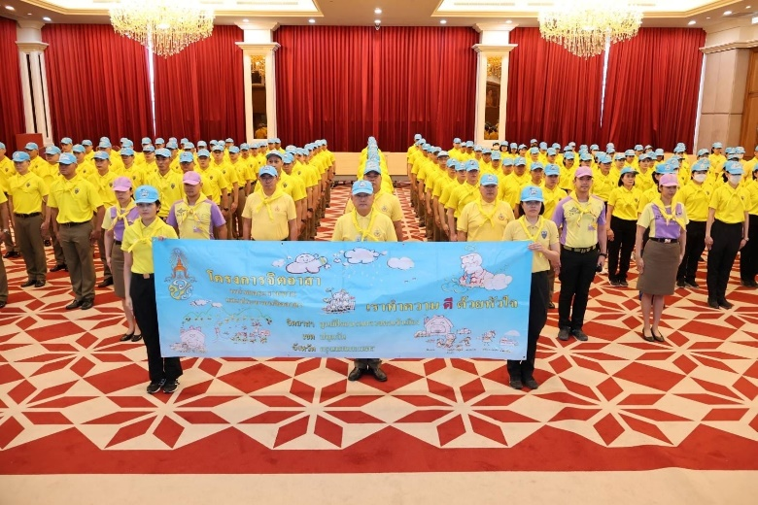

26
งานอำนวยการ/ธุรการ
18 มีนาคม 2567
เมื่อวันที่ 18 มี.ค.67 เวลา 10.00 น. ภายใต้การอำนวยการของ พ.ต.อ.เศรษฐภัทร ณ สงขลา ผกก.ฯ รรท.ผกก.ตม.จว.ประจวบคีรีขันธ์ พ.ต.ท.อดุลย์ คงไข่ศรี รอง.ผกก.ตม.จว.ประจวบคีรีขันธ์ สั่งการให้ชุดสืบสวนฯ ตม.จว.ประจวบคีรีขันธ์ ร่วมปล่อยแถวระดมกวาดล้างอาชญากรรม เร่งรัดแก้ไขปัญหารถรับจ้าง สาธารณะที่มีพฤติกรรมเอารัดเอาเปรียบนักท่องเที่ยว มัคคุเทศก์ผิดกฎหมายและความผิดอื่นๆ ที่เกี่ยวข้องในบริเวณแหล่งท่องเที่ยวสำคัญ ตามข้อสั่งการ ของ ผบ.ตร. บริเวณชายหาดหัวหิน ต.หัวหิน อ.หัวหิน จ.ประจวบคีรีขันธ์ โดยมี พล.ต.ต.พงษ์สยาม มีขันทอง รอง ผบช.ทท. เป็นประธานในพิธีปล่อยแถว
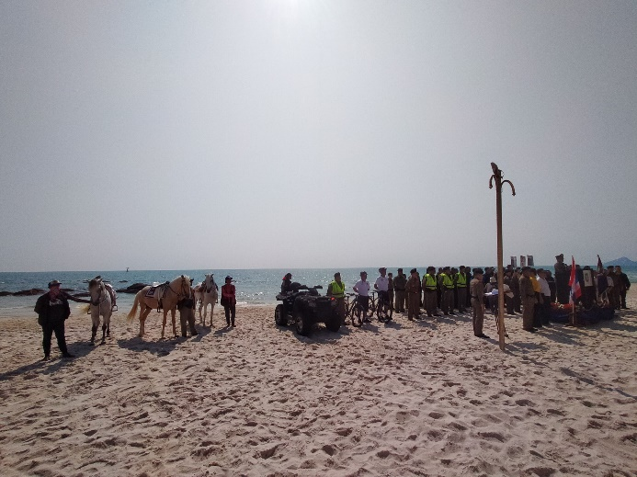
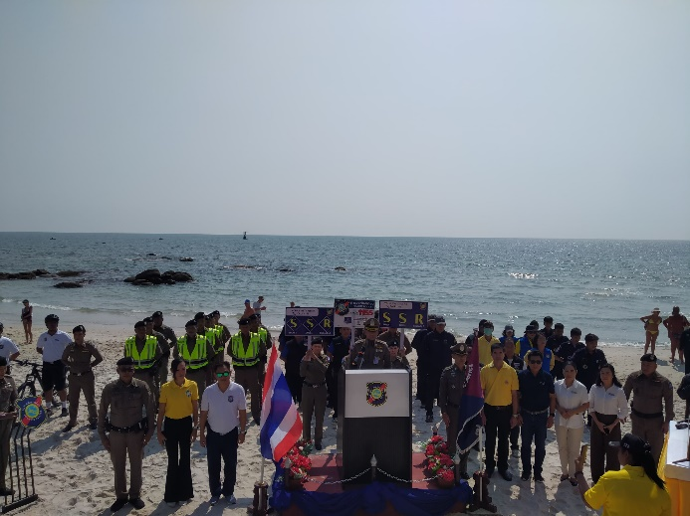
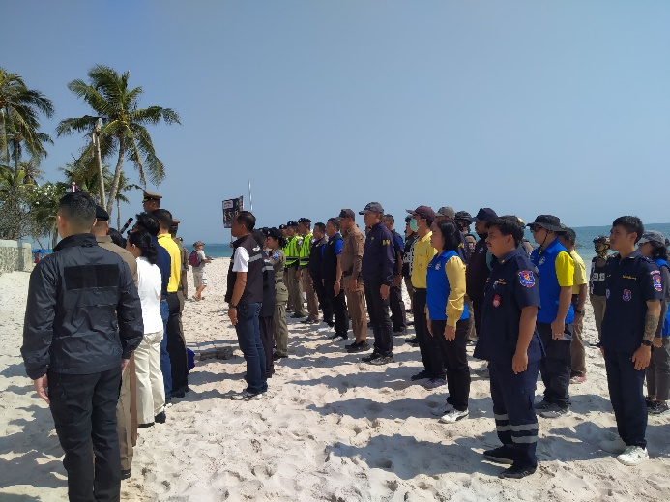
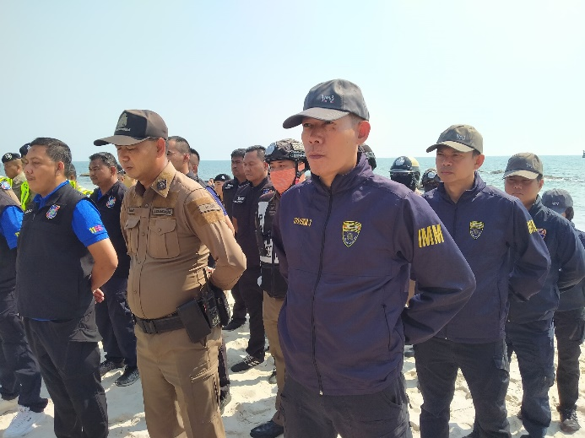

27
งานอำนวยการ/ธุรการ
18 มีนาคม 2567
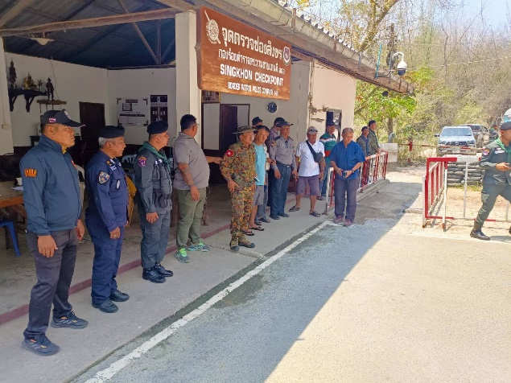
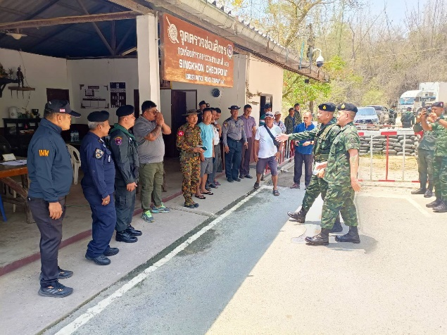
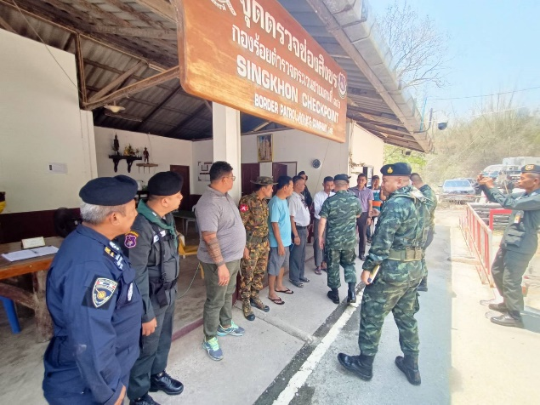
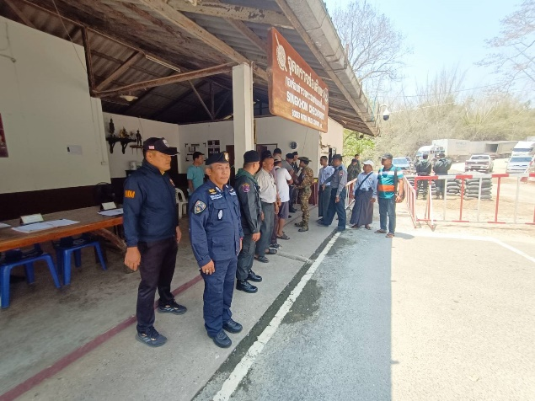
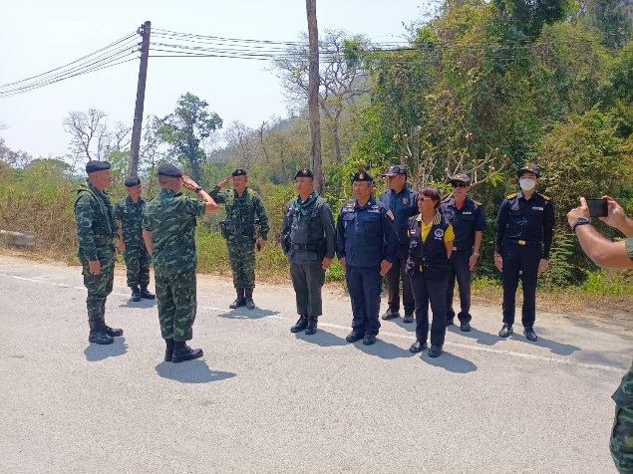
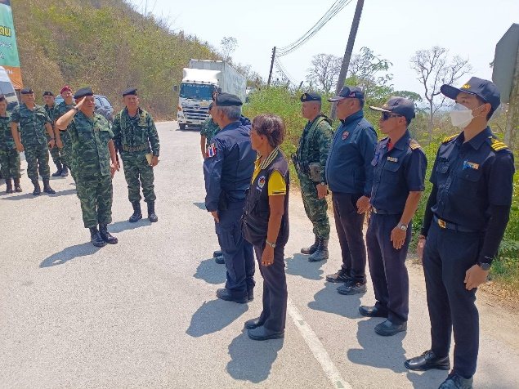
เมื่อวันที่ 18 มี.ค.67 เวลา 11.15 น. พ.ต.ท.ณัฏฐวรรธ แก้วทิพย์เนตร สว.ตม. จว.ประจวบคีรีขันธ์ ร่วมให้การต้อนรับ พลโท ณพล วงศ์วัฒนะ หัวหน้าคณะทำงานด้านการข่าวทหารบก เดินทางมาตรวจเยี่ยมกำลังพลที่ปฏิบัติหน้าที่บริเวณชายแดนและตรวจภูมิประเทศ พร้อมทั้งได้ร่วมหารือกับเจ้าหน้าที่หน่วยฝ่ายความมั่นคงชายแดนไทยและหน่วยความมั่นคงเมียนมาที่ปฏิบัติหน้าที่แนวชายแดน ในการป้องกันการลักลอบหลบหนีเข้าเมืองโดยผิดกฎหมายทางช่องทางธรรมชาติ ณ จุดตรวจช่องทางสิงขร ต.คลองวาฬ อ.เมืองประจวบคีรีขันธ์ จ.ประจวบคีรีขันธ์

28
งานอำนวยการ/ธุรการ
18 มีนาคม 2567
เมื่อวันที่ 18 มี.ค.67 พ.ต.ท.หญิง สุภาพ ศรีสุข รอง ผกก.ตม.จว.ประจวบคีรีขันธ์ เข้าร่วมโครงการฝึกอบรมหลักสูตรการพัฒนาประสิทธิภาพการปฏิบัติงานของข้าราชการตำรวจระดับ รองผู้กับการสายงานอำนวยการและสนับสนุน ประจำปีงบประมาณ 2567 ระหว่างวันที่ 18 – 22 มีนาคม 2567 ณ ห้องเตมียเวส โรงเรียนนายร้อยตำรวจ จ.นครปฐม
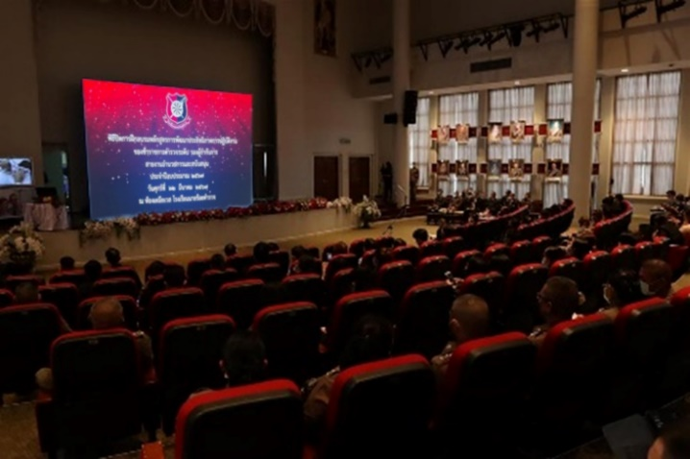

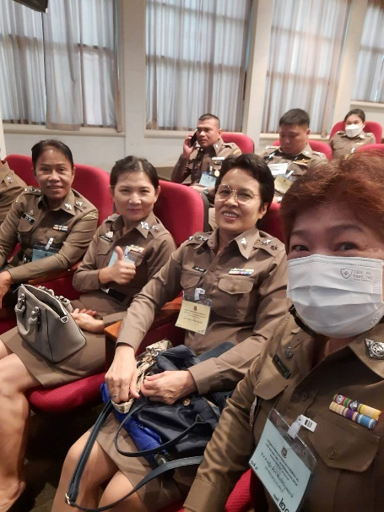

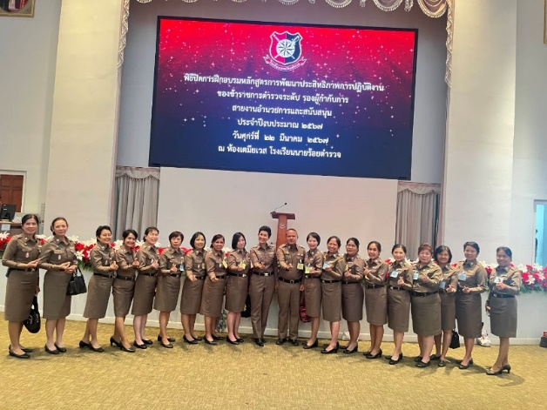

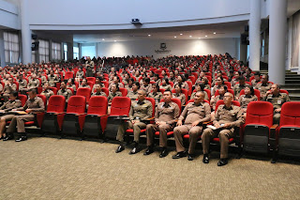

29
งานอำนวยการ/ธุรการ
19 มีนาคม 2567
เมื่อวันที่ 19 มี.ค.67 เวลา 08.30 - 16.30 น. พ.ต.ท.ประโมทย์ พูลประเสริฐ สารวัตรตรวจคนเข้าเมืองจังหวัดประจวบคีรีขันธ์ เป็นประธานในการประชุมราชการคณะทำงานช่องทาง/คณะทำงานพัฒนาสมรรถนะช่องทางเข้าออกประเทศเพื่อพัฒนาสมรรถนะช่องทางเข้าออกประเทศ ครั้งที่ 1 ประจำปีงบประมาณ 2567 ณ ห้องประชุมนเรศดำริห์ ชั้น 3 สำนักงานเทศบาลเมืองหัวหิน อ.หัวหิน จ.ประจวบคีรีขันธ์ ด่านควบคุมโรคติดต่อระหว่างประเทศท่าอากาศยานหัวหิน กลุ่มควบคุมโรคและภัยสุขภาพในภาวะฉุกเฉินได้ดำเนินการจัดประชุมราชการคณะทำงานช่องทาง/คณะทำงานพัฒนาสมรรถนะช่องทางเข้าออกประเทศเพื่อพัฒนาสมรรถนะช่องทางเข้าออกประเทศ โดยมีวัตถุประสงค์เพื่อพัฒนาสรรถนะหลักช่องทางเข้าออกประเทศตามกฎอนามัยระหว่างประเทศ พ.ศ.2548 (IHR 2005) จากการใช้คู่มือการประเมินตนเอง : การพัฒนาสมรรถนะหลักของช่องทางเข้าออกประเทศท่าอากาศยาน ท่าเรือ และพรมแดนทางบก (corC capacitiCs assCssmCnt : CCAT)
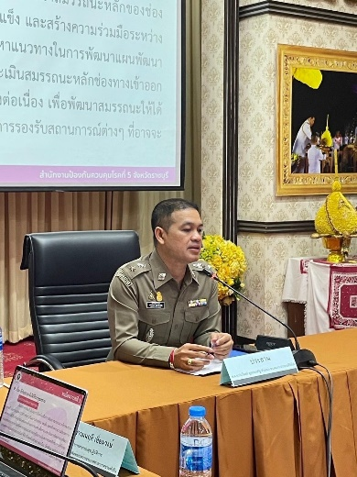
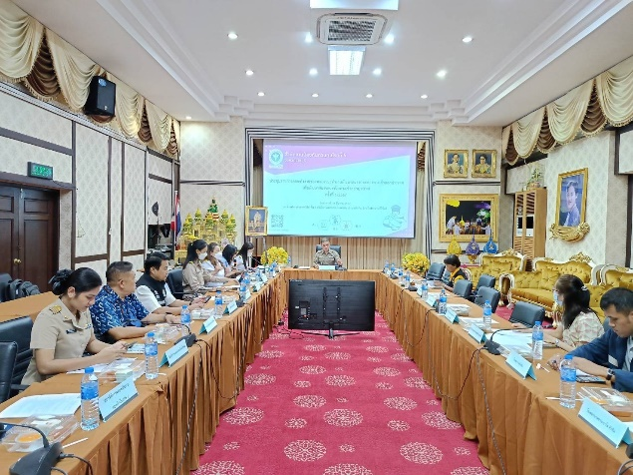
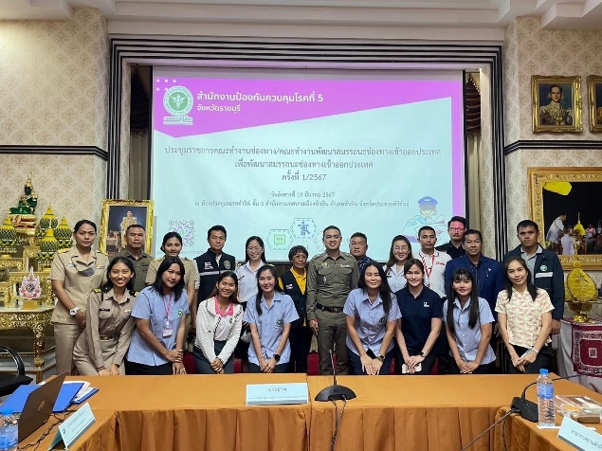
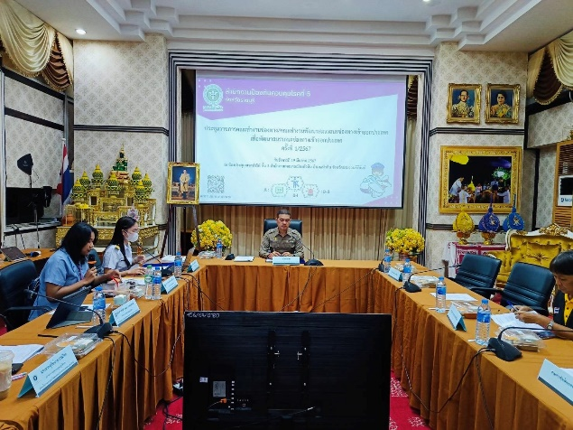

30
งานอำนวยการ/ธุรการ
20 มีนาคม 2567
เมื่อวันที่ 20 มี.ค.67 เวลา 17.00 น. พ.ต.ท.อดุลย์ คงไข่ศรี รอง ผกก.ตม.จว.ประจวบคีรีขันธ์ พร้อมด้วยข้าราชการตำรวจในสังกัด ตม.จว.ประจวบคีรีขันธ์ ได้เข้าร่วมกิจกรรม RUN CUN DO " วิ่งกันดุ๊ " (สนามที่ 4) ณ อ่างเก็บน้ำเขาเต่า ต.หนองแก อ.หัวหิน จ.ประจวบคีรีขันธ์
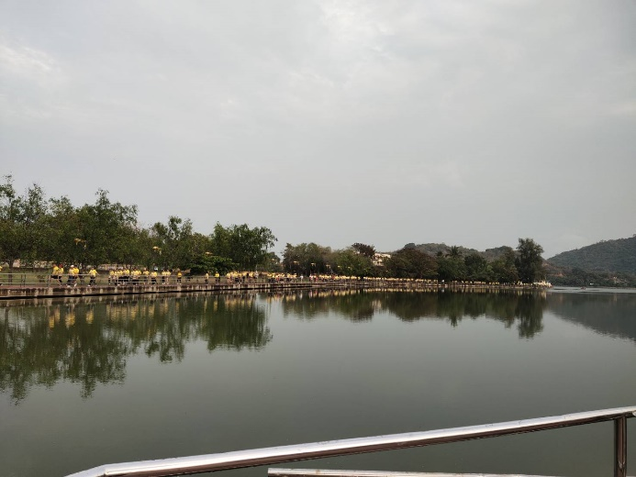
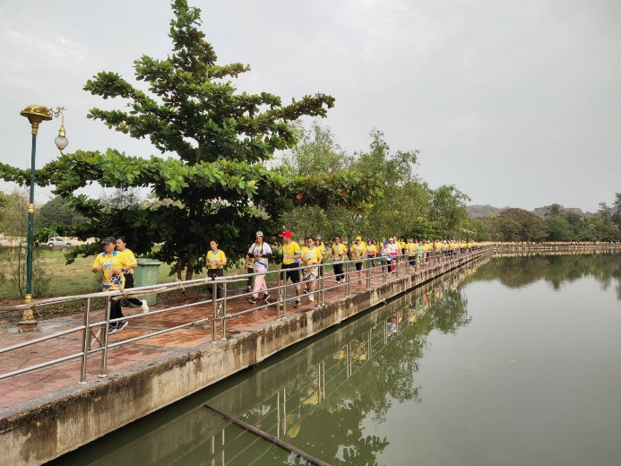
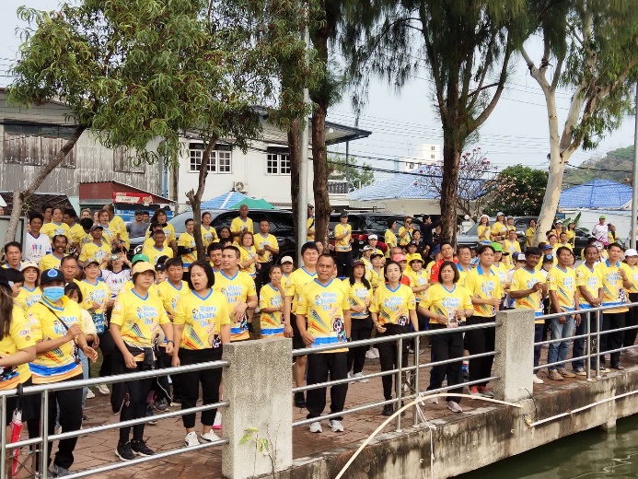
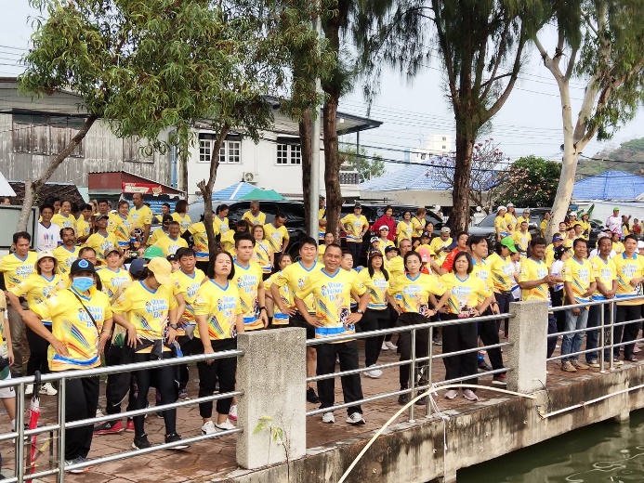
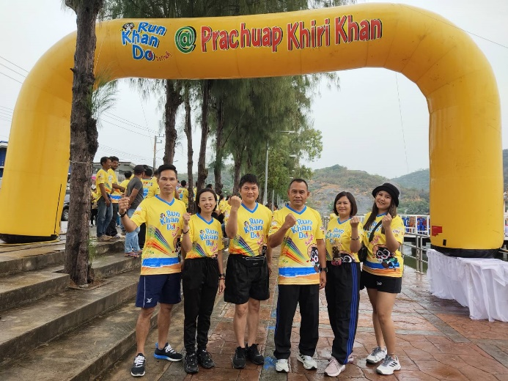
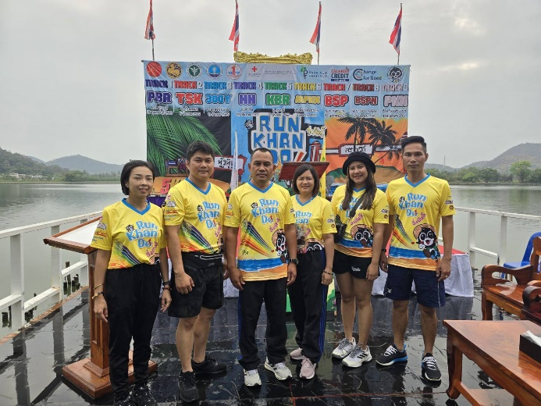

31
งานอำนวยการ/ธุรการ
20 มีนาคม 2567
เมื่อวันที่ 20 มี.ค.67 วันที่ 20 มีนาคม 2567 พ.ต.อ.เศรษฐภัทร ณ สงขลา ผกก.ฯรรท.ผกก.ตม.จว.ประจวบคีรีขันธ์ เข้าร่วมการประชุมแลกเปลี่ยนความคิดเห็นการควบคุมคนต่างด้าว ในการสัมมนาเชิงปฏิบัติการเพื่อยกระดับการปฏิบัติงานของสำนักงานตรวจคนเข้าเมืองประจำปีงบประมาณ พ.ศ. 2567 ครั้งที่ 2/2567 ระหว่างวันที่ 20-21 มี.ค.2567 ณ โรงแรมเซ็นทารา อุดร อ.เมืองอุดรธานี จ.อุดรธานี
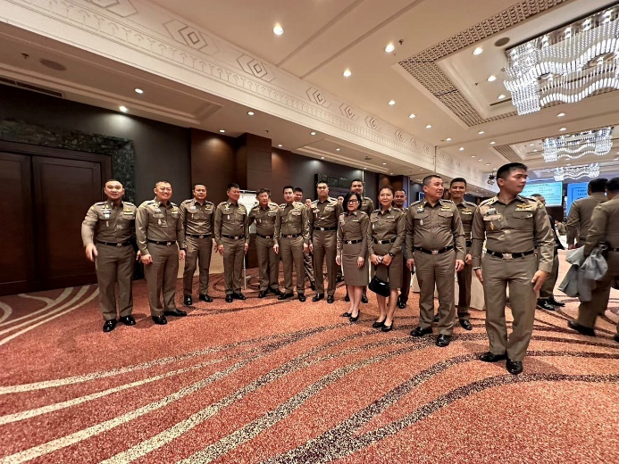
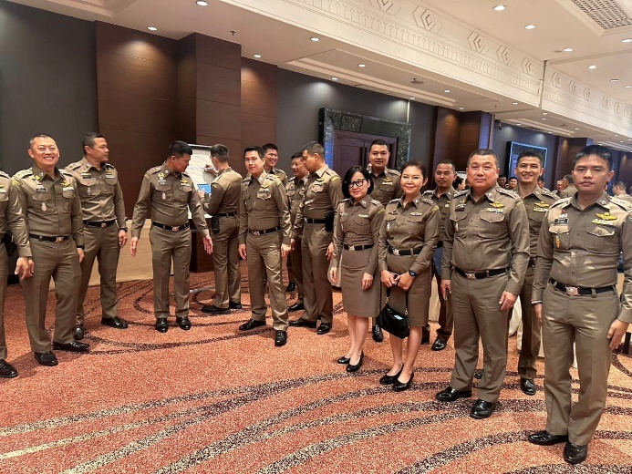
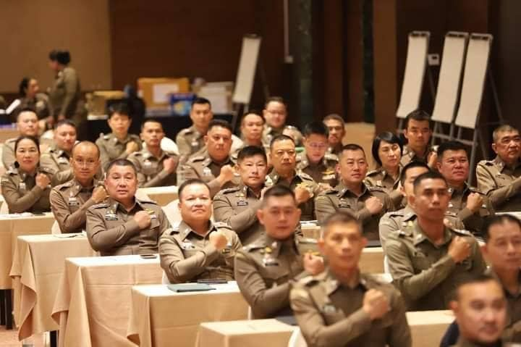
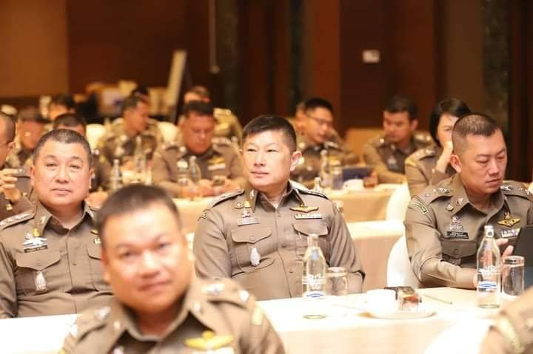
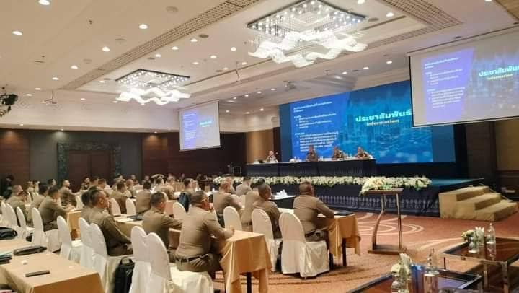
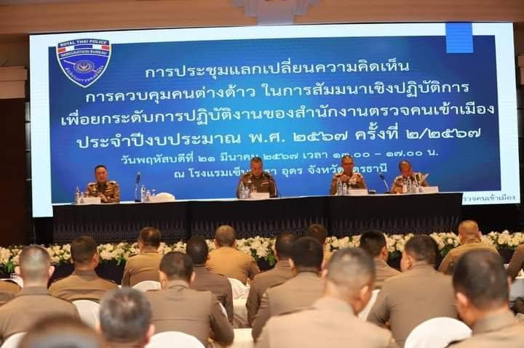

32
งานอำนวยการ/ธุรการ
22 มีนาคม 2567
เมื่อวันที่ 22 มี.ค.67 เวลา 08.30 น. พ.ต.อ.เศรษฐภัทร ณ สงขลา ผกก.ฯรรท.ผกก.ตม.จว.ประจวบคีรีขันธ์ ร่วมกิจกรรมโครงการจิตอาสาสำนักงานตรวจคนเข้าเมือง ร่วมใจบำเพ็ญสาธารณประโยชน์ส่งมอบศาลาศูนย์การเรียนรู้ ตามหลักปรัชญาเศรษฐกิจพอเพียง บริจาคสิ่งของสร้างเสริมอาชีพ และจัดเลี้ยงอาหารกลางวันนักเรียน ณ โรงเรียนค่ายประจักษ์ศิลปาคม ต.บ้านจั่น อ.เมืองอุดรธานี จ.อุดรธานี
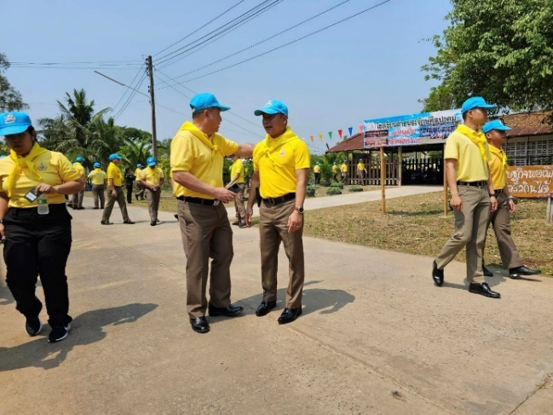
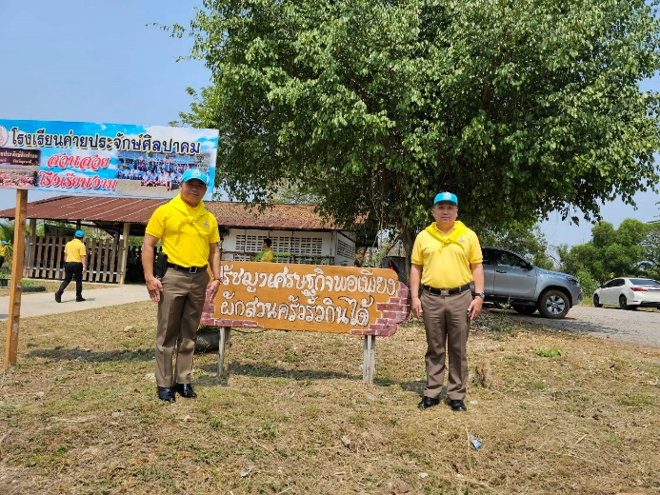
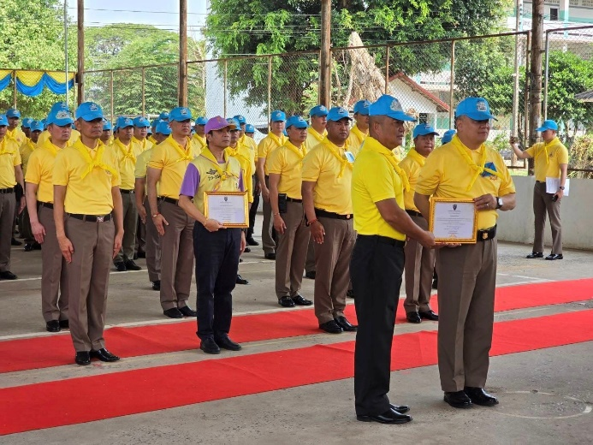
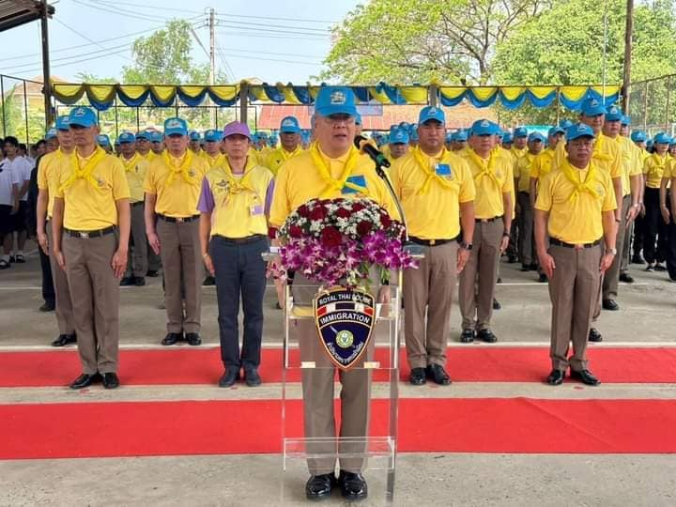
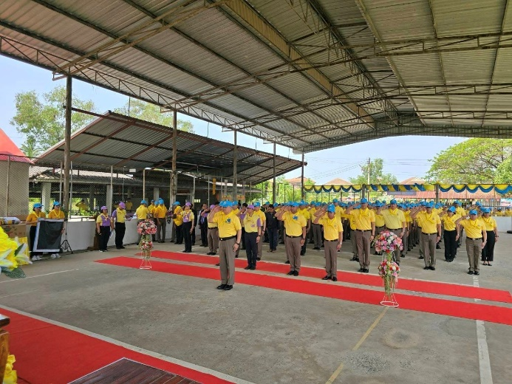
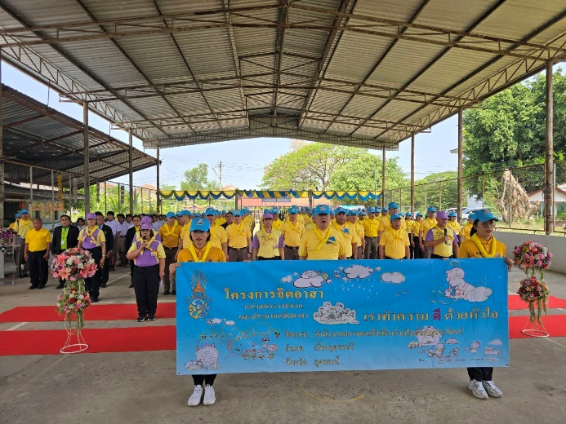

33
งานอำนวยการ/ธุรการ
22 มีนาคม 2567
เมื่อวันที่ 22 มี.ค.67 เวลา 8.30 – 13.30 น. พ.ต.ท.ณัฏฐวรรธ แก้วทิพย์เนตร สว.ตม.จว.ประจวบคีรีขันธ์ พร้อมด้วยชุดสืบสวนเข้าร่วมโครงการจิตอาสา ศอ.จอส.พระราชทาน อำเภอปราณบุรี จิตอาสาพัฒนา กิจกรรมโครงการวัดประชารัฐ สร้างสุขพัฒนาวัดด้วยแนวทาง 5 ส. และโครงการสัตว์ปลอดภัยคนปลอดภัยจากโรคพิษสุนัขบ้า เพื่อเฉลิมพระเกียรติพระบาทสมเด็จพระเจ้าอยู่หัวเนื่องในโอกาสมหามงคลครบ 6 รอบ 28 กรกฎาคม 2567 ณ วัดเขาเขียวและวัดหนองตาแต้ม ต.หนองตาแต้ม อ.ปราณบุรี จ.ประจวบคีรีขันธ์
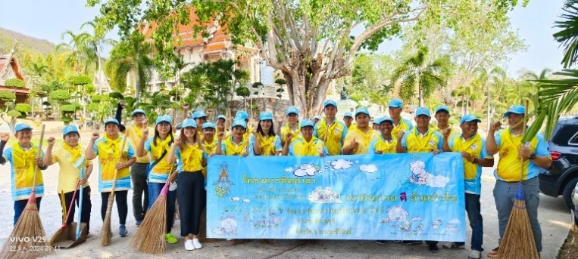
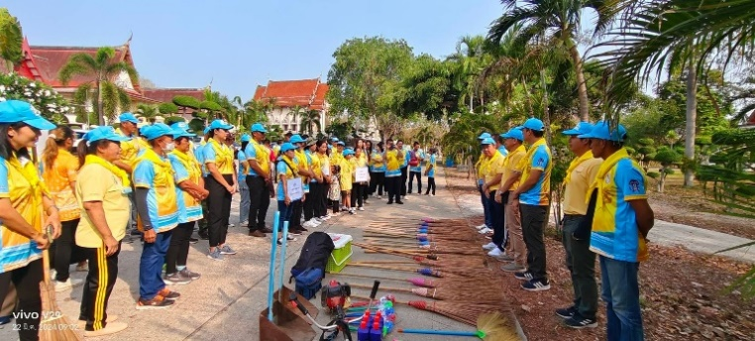
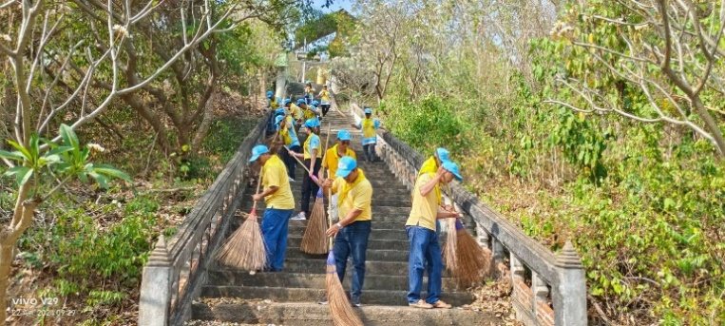
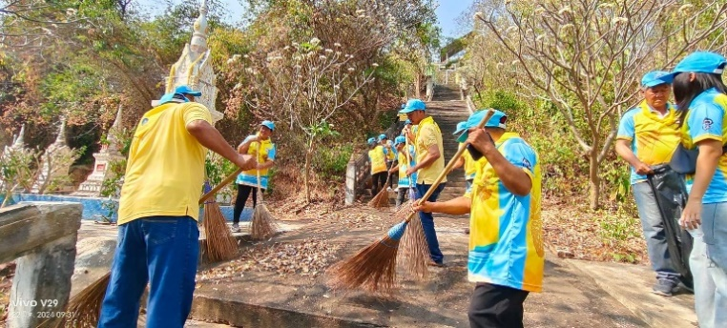

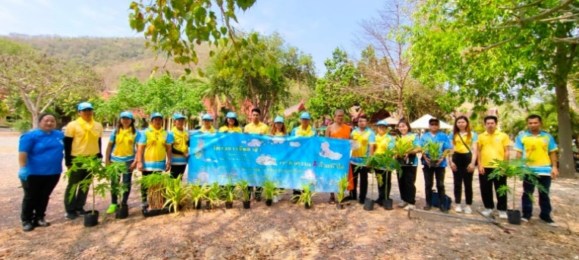
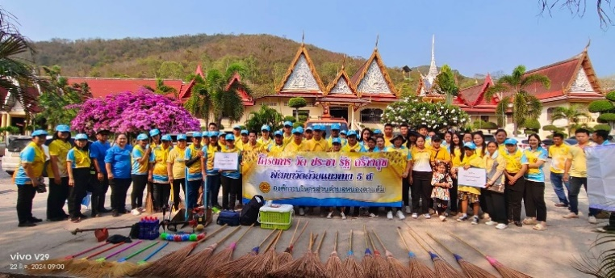
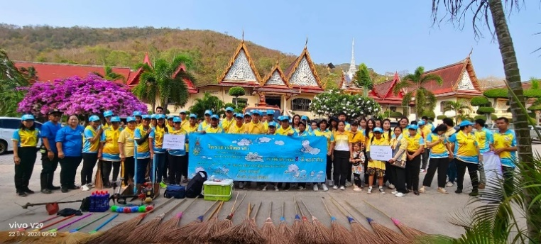

34
งานอำนวยการ/ธุรการ
25 มีนาคม 2567
เมื่อวันที่ 25 มี.ค.67 พ.ต.อ.เศรษฐภัทร ณ สงขลา ผกก.ฯรรท.ผกก.ตม.จว.ประจวบคีรีขันธ์เข้าร่วมโครงการฝึกอบรมผู้ปฏิบัติหน้าที่ประจำจุดคัดกรองในสังกัด สตม.ประจำปีงบประมาณ พ.ศ.2567 รุ่นที่ 1 ณ ห้องประทุมวัน ชั้น 29 อาคารที่ทำการตรวจคนเข้าเมือง ( เมืองทองธานี )
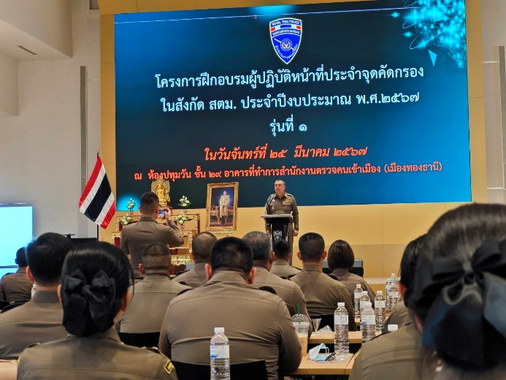
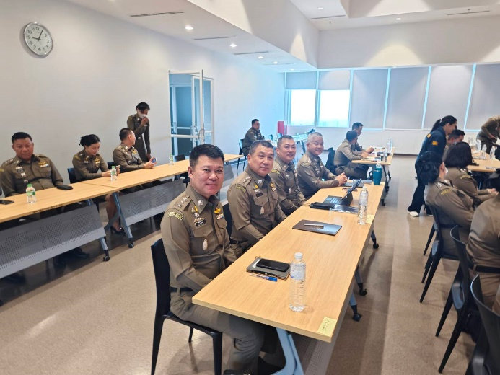
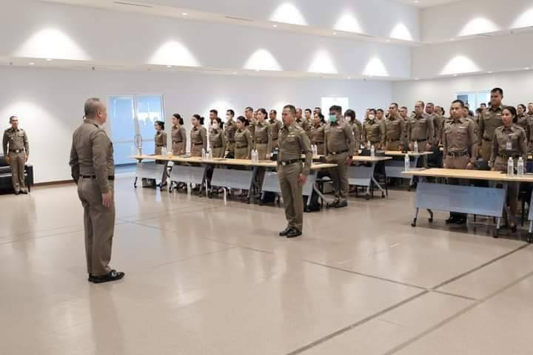
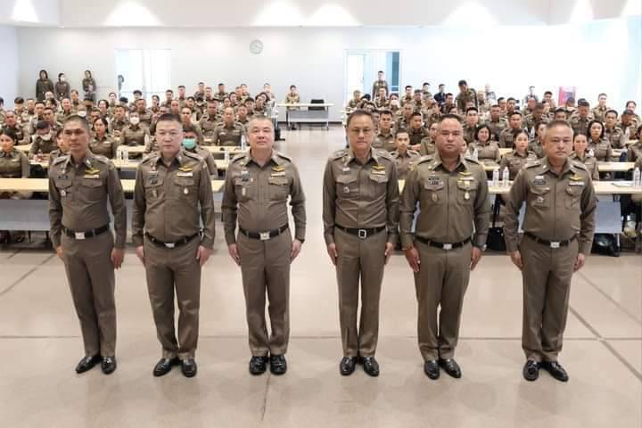

35
5. งานควบคุมคนต้องห้ามและส่งกลับ

มีนาคม 2567
ผลการปฏิบัติงานควบคุมคนต้องห้ามและส่งกลับ ประจำเดือน มี.ค.67 ดังนี้
สัญชาติ | รับตัวคนต่างด้าว | ผลักดันออกนอกราชอาณาจักร
เมียนมา | 56 | 25
ลาว | 2 | 1
กัมพูชา | 1 | 2
ฝรั่งเศส | 1 | 1
รัสเซีย | 1 | 1
รวมทั้งสิ้น | 61 | 30
ยอดคงเหลือยกไปเดือน เม.ย.67 |  | 35
ยอดยกมาจากเดือน ก.พ.67 |  | 4

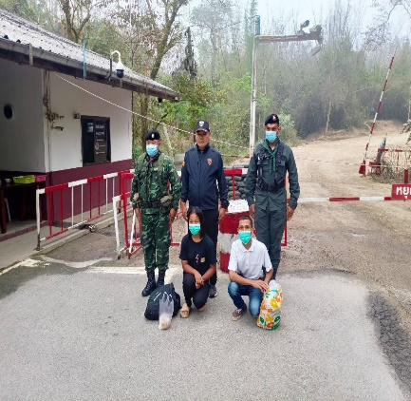
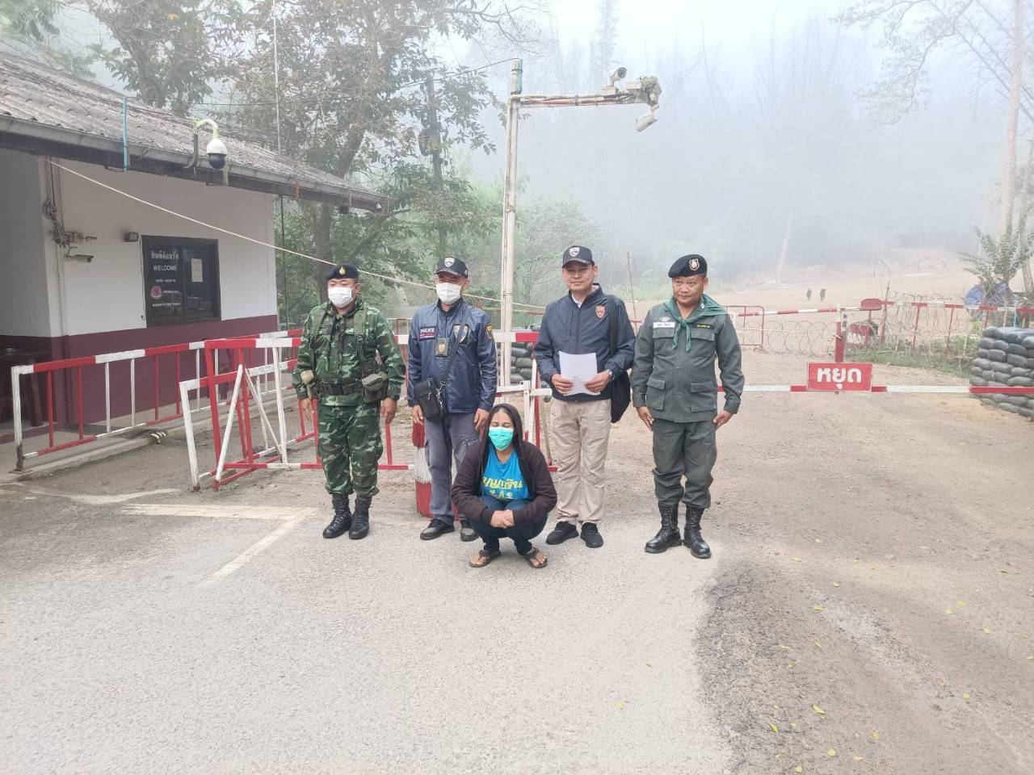
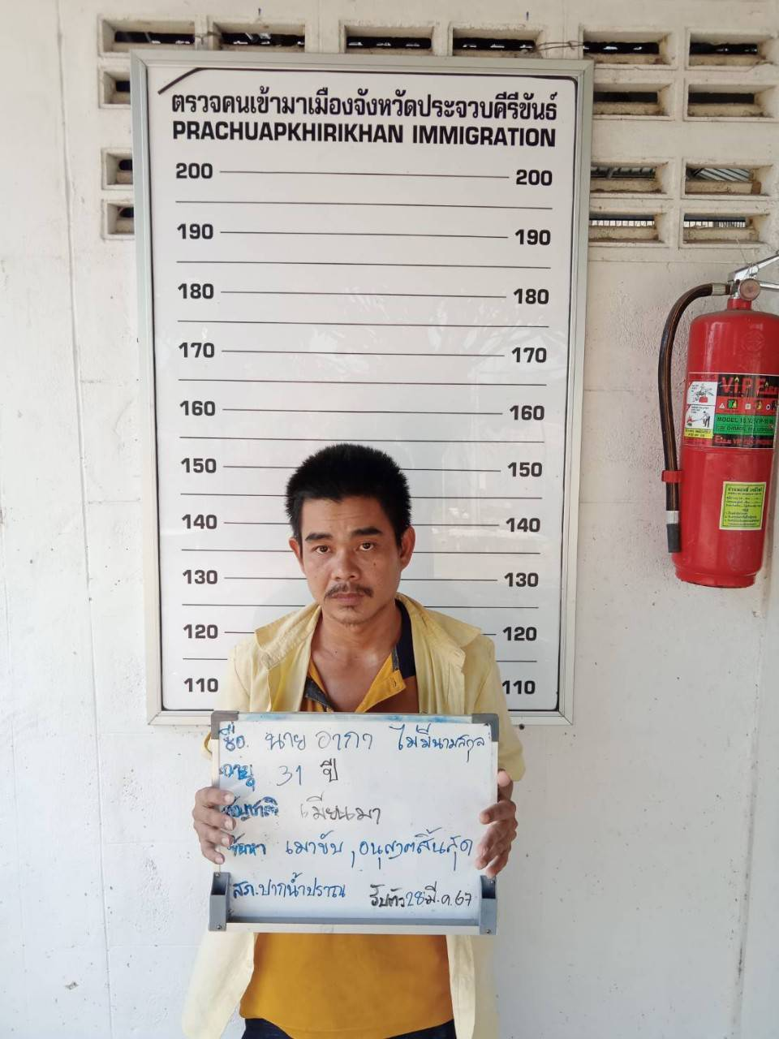
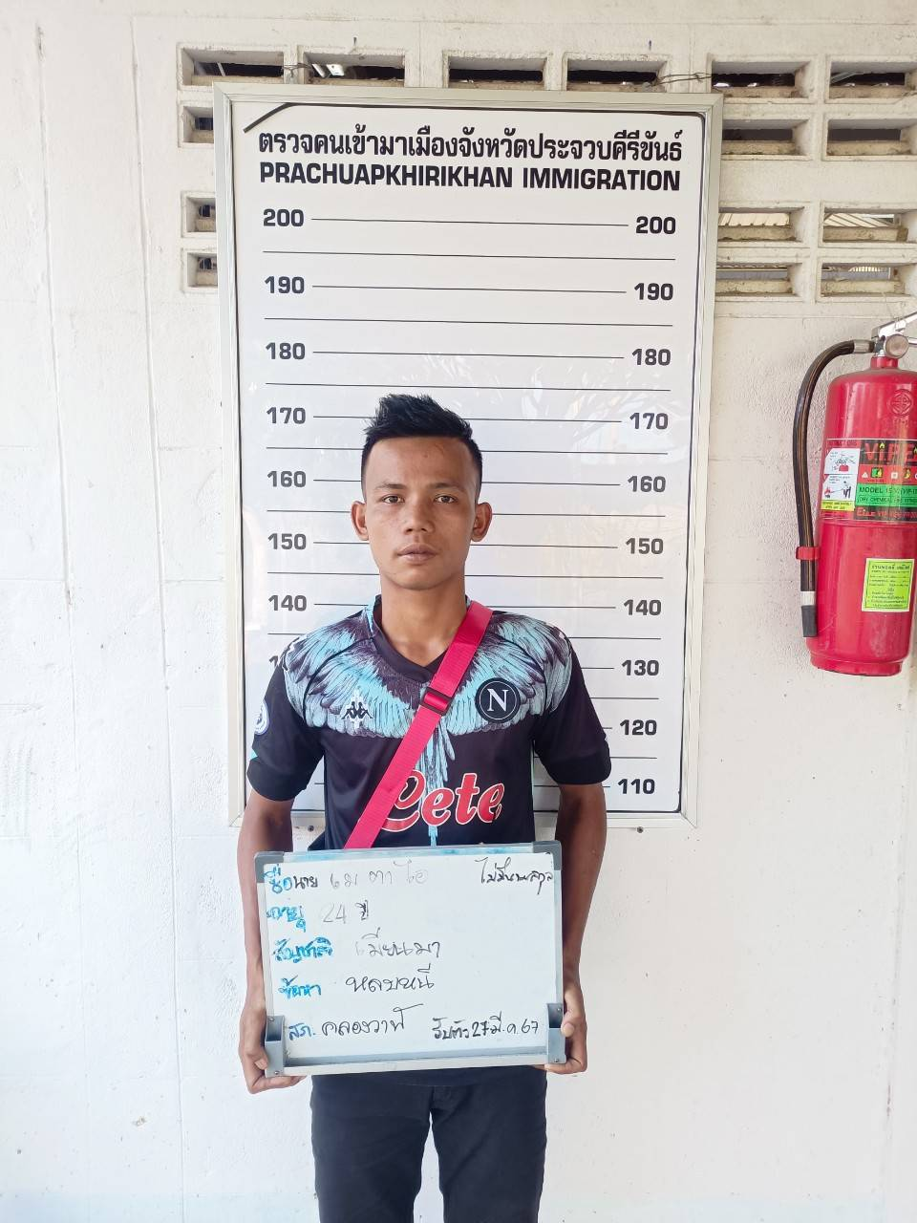


Email : singkhonimmigration5@gmail.com
www.prachuap-immigration.com
439 หมู่ 1 ต.ทับใต้ อ.หัวหิน จ.ประจวบคีรีขันธ์ 77110
โทรศัพท์/โทรสาร 0 3252 0620 , 0 3252 0617
FAX 0 3252 0616

